**Especificaciones de Casos de Uso**

**Sistema De Gestión De Servicios Técnicos Para El Mantenimiento y Reparación De Neveras Y Lavadoras A Domicilio**

**ElectroMovil**

**Jose Alejandro Madrigal Ruiz**

**Centro de Electricidad, Electrónica y Telecomunicaciones CEET  
Servicio Nacional de Aprendizaje – SENA**

**Tecnólogo en Análisis y desarrollo de software  
 Ficha 2823506 Grupo 1**

**27 junio 2024**

**Tabla de Contenido**

1. **Historial de Versiones**
2. **Información del Proyecto**
3. **Aprobaciones**
4. **Resumen Ejecutivo**
5. **Diagramas de Casos de Uso**
6. **Descripción de Actores**
   1. **[nombre de los Actores]**
7. **Especificaciones de los casos de uso**

**7.1 [nombre del Caso Numero1]**

1. **Historial de Versiones**

|  |  |  |  |  |
| --- | --- | --- | --- | --- |
| **Fecha** | **Versión** | **Autor** | **Organización** | **Descripción** |
| **27/06/2024** | **V1** | **ADSO** | **SENA** | **Proyecto Formativo** |
|  |  |  |  |  |
|  |  |  |  |  |
|  |  |  |  |  |

1. **Información del Proyecto**

|  |  |
| --- | --- |
| Empresa / Organización | Ficha: 2823506 Grupo 1 - ADSO |
| Proyecto | Sistema De Gestión De Servicios Técnicos Para El Mantenimiento y Reparación De Neveras Y Lavadoras A Domicilio. |
| Fecha de preparación | 20/06/2024 |
| Cliente | Centro de Electricidad, Electrónica y Telecomunicaciones |
| Patrocinador principal | SENA |
| Gerente / Líder de Proyecto | Jose Alejandro Madrigal Ruiz |
| Gerente / Líder de Desarrollo de Software | Jose Alejandro Madrigal Ruiz |

1. **Aprobaciones**

|  |  |  |  |  |
| --- | --- | --- | --- | --- |
| **Nombre y Apellido** | **Cargo** | **Departamento u Organización** | **Fecha** | **Firma** |
|  |  |  |  |  |
|  |  |  |  |  |
|  |  |  |  |  |
|  |  |  |  |  |

1. **Resumen Ejecutivo**
   1. Introducción: El presente documento describe el conjunto de casos de uso para el desarrollo y despliegue de un sistema de gestión de servicios técnicos a domicilio para el mantenimiento y reparación de lavadoras y neveras. Este sistema busca optimizar y unificar el proceso de publicación, comunicación, contratación, seguimiento, pago, facturación, garantía y evaluación de servicios técnicos, asegurando una experiencia fluida y segura tanto para los clientes como para los técnicos.
   2. Procesos y Subprocesos:El sistema aborda los siguientes procesos principales y sus respectivos subprocesos:
      1. Proceso: Gestión de Solicitudes de Servicio.
         * Subprocesos:

Registro y autenticación de clientes.

Creación y envío de solicitudes de servicio.

Confirmación y seguimiento de solicitudes.

Comunicación entre clientes y administradores.

* + 1. Proceso: Gestión de Órdenes de Trabajo
       - Subprocesos:
         * Evaluación y creación de órdenes de trabajo.
         * Asignación de técnicos a las órdenes de trabajo.
         * Seguimiento y actualización del estado de las órdenes de trabajo.
         * Comunicación entre técnicos y administradores.
    2. Proceso: Gestión de Técnicos
       - Subprocesos:
* Registro y autenticación de técnicos.
* Creación y administración de perfiles de técnicos.
* Gestión de disponibilidad y habilidades de técnicos.
* Asignación de técnicos a las órdenes de trabajo.
  + 1. Proceso: Gestión de Pagos y Facturación
       - Subprocesos:
* Generación de detalles de pago y órdenes de pago.
* Procesamiento de pagos realizados por los clientes.
* Emisión y envío de facturas electrónicas.
* Gestión de garantías asociadas a los servicios.
  + 1. Proceso: Gestión de Evaluación y Soporte
       - Subprocesos:
* Recepción y procesamiento de evaluaciones de servicios por parte de los clientes.
* Provisión de soporte al cliente.
  1. Áreas Organizacionales Involucradas  
     El sistema involucra las siguientes áreas organizacionales:
     1. Atención al Cliente: Responsable de gestionar las solicitudes de servicio, brindar soporte al cliente y recibir retroalimentación.
     2. Gestión de Técnicos: Encargada de gestionar los perfiles de los técnicos, asignar órdenes de trabajo y supervisar su desempeño.
     3. Finanzas: Responsable de procesar pagos, emitir facturas y gestionar garantías.
     4. Administración General: Involucrada en la supervisión general del sistema, manejo de usuarios y aseguramiento de la calidad del servicio.
  2. Módulos del Nuevo Sistema:  
     El sistema se compone de los siguientes módulos:
     1. Módulo de Gestión de Clientes
        + Funcionalidades:
* Registro y autenticación de clientes.
* Creación y seguimiento de solicitudes de servicio.
* Comunicación con administradores y técnicos.
* Procesamiento de pagos y verificación de facturas.
  + 1. Módulo de Gestión de Técnicos
       - Funcionalidades:
* Registro y autenticación de técnicos.
* Gestión de perfiles y disponibilidad.
* Asignación y seguimiento de órdenes de trabajo.
* Comunicación con clientes y administradores.
  + 1. Módulo de Gestión de Solicitudes
       - Funcionalidades:
* Recepción y evaluación de solicitudes de servicio.
* Creación y administración de órdenes de trabajo.
* Asignación de técnicos y seguimiento del progreso de las órdenes.
  + 1. Módulo de Gestión de Pagos y Facturación
       - Funcionalidades:
* Generación de órdenes de pago y detalles de pago.
* Procesamiento de pagos.
* Emisión y envío de facturas electrónicas.
* Gestión de garantías y soporte post-servicio.
  + 1. Módulo de Comunicación
       - Funcionalidades:
         * Comunicación en tiempo real entre clientes, técnicos y administradores.
         * Notificaciones y alertas.
         * Historial de comunicaciones.
  1. Conclusión  
     El sistema de gestión de servicios técnicos a domicilio está diseñado para optimizar la interacción entre clientes, técnicos y administradores, facilitando un proceso fluido desde la solicitud hasta la finalización del servicio. Al centralizar la gestión de solicitudes, órdenes de trabajo, pagos y evaluaciones, el sistema garantiza una mayor eficiencia y satisfacción del cliente, al tiempo que proporciona herramientas robustas para la administración y supervisión del servicio técnico.

1. **Diagramas de Casos de Uso**

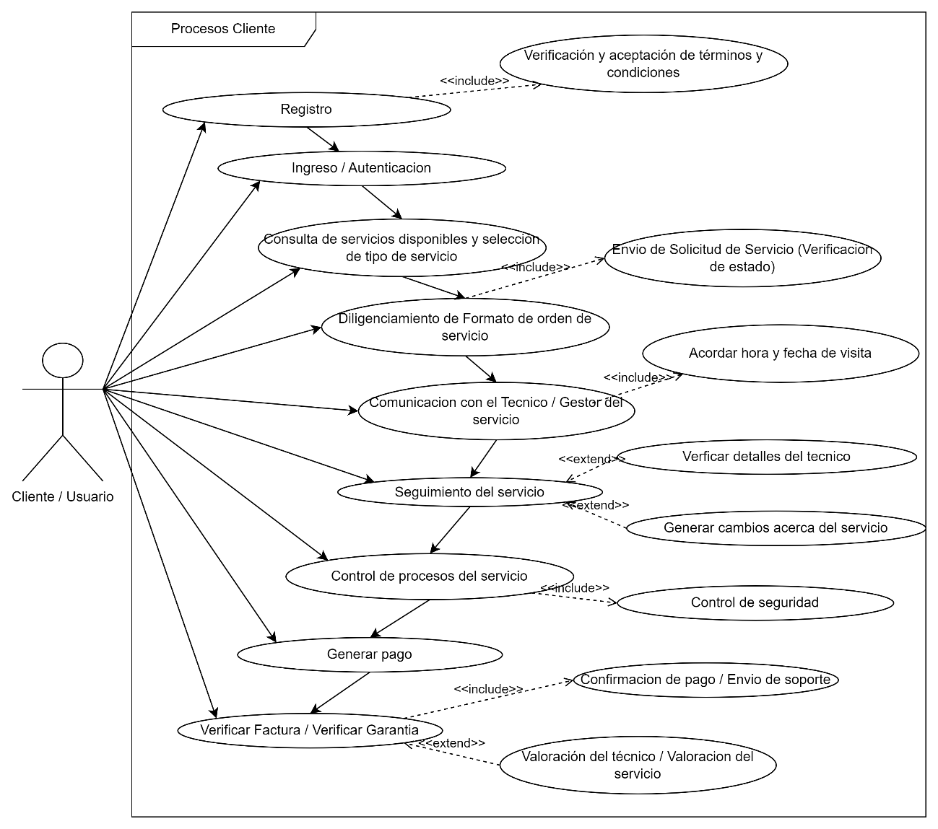

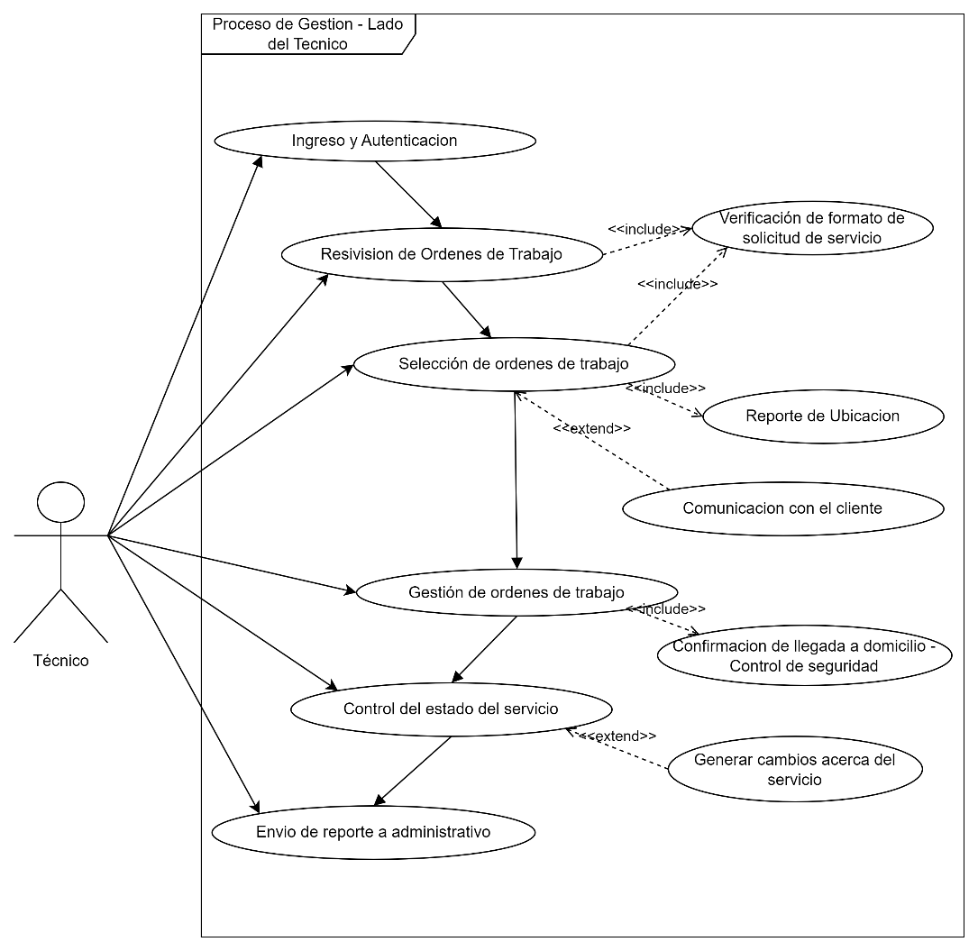

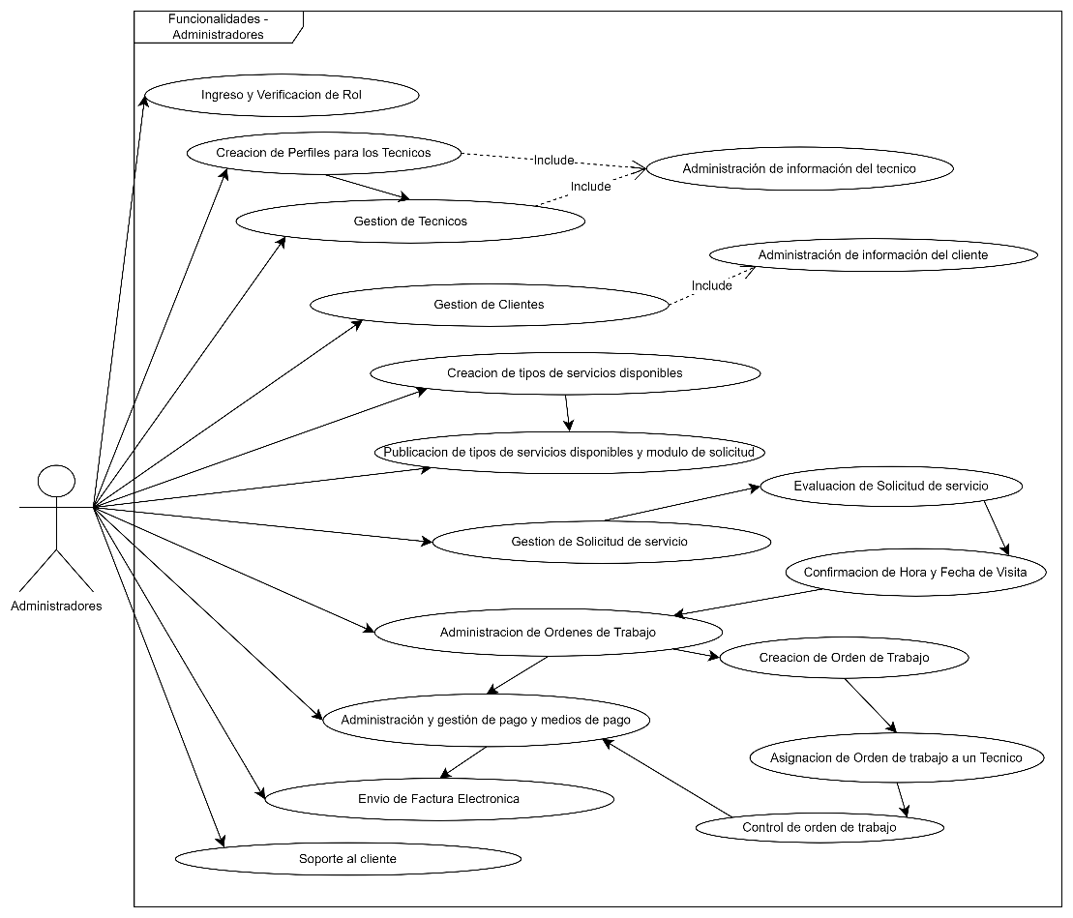

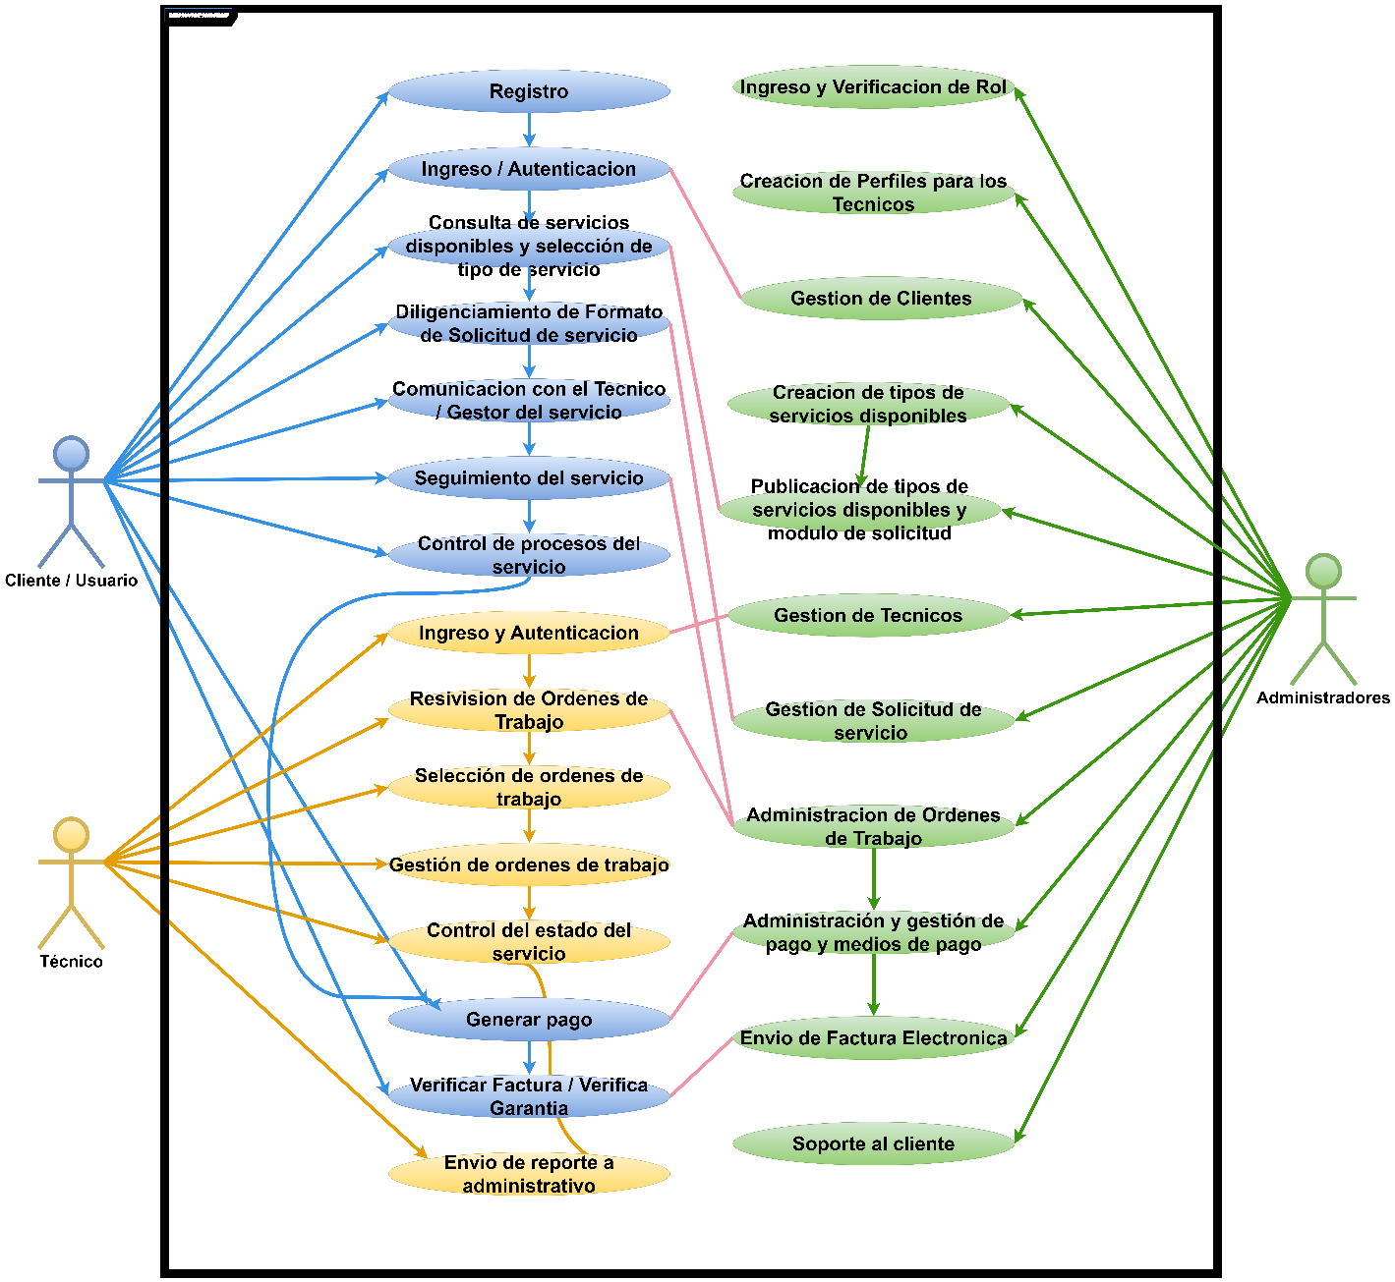

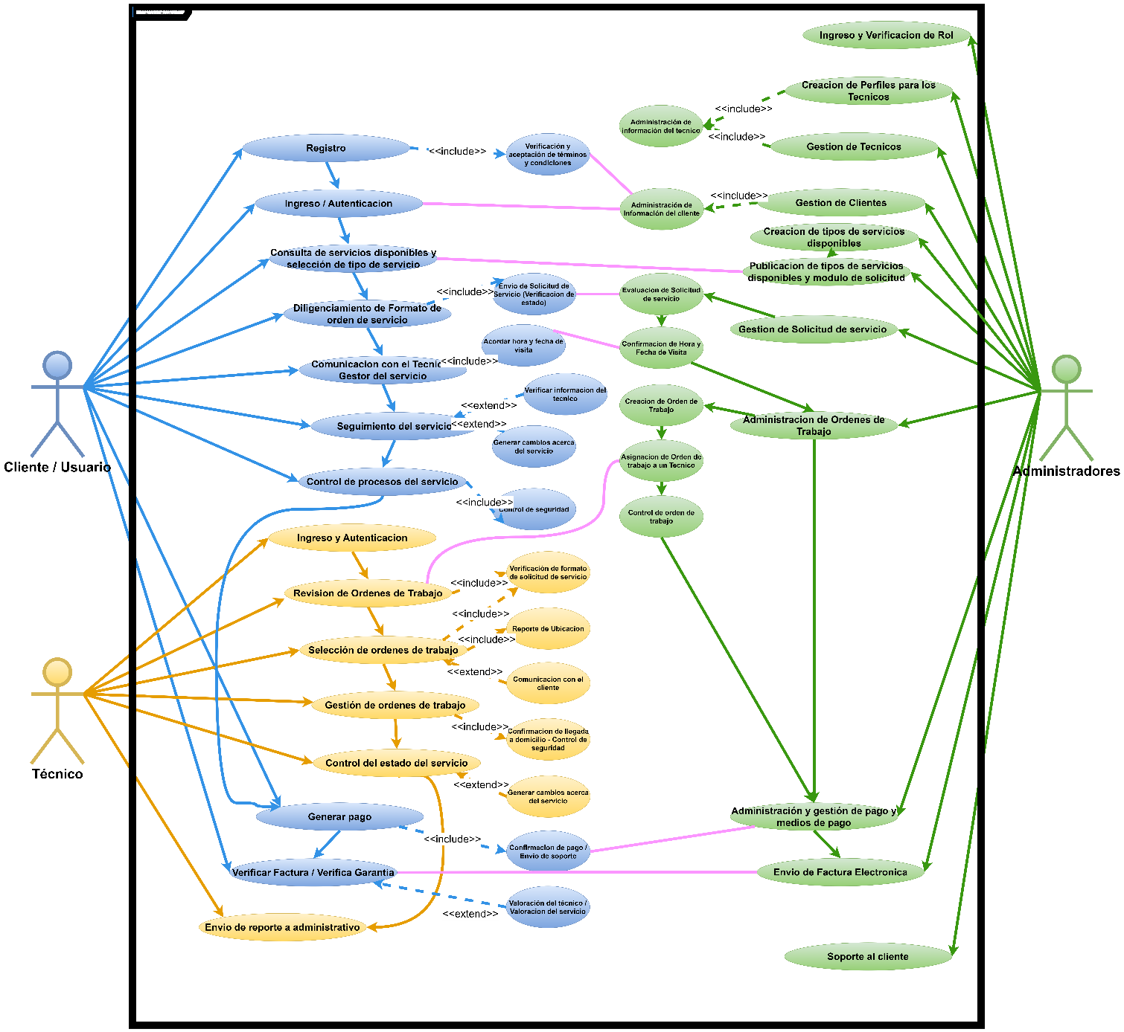

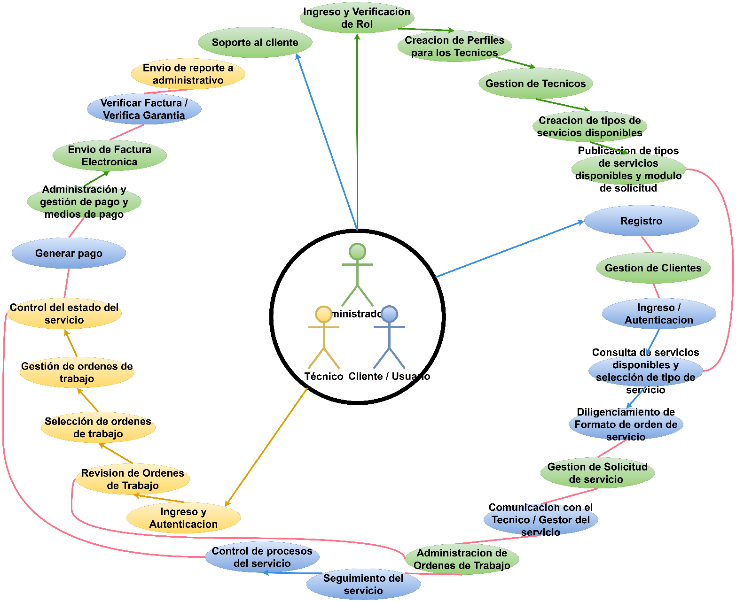

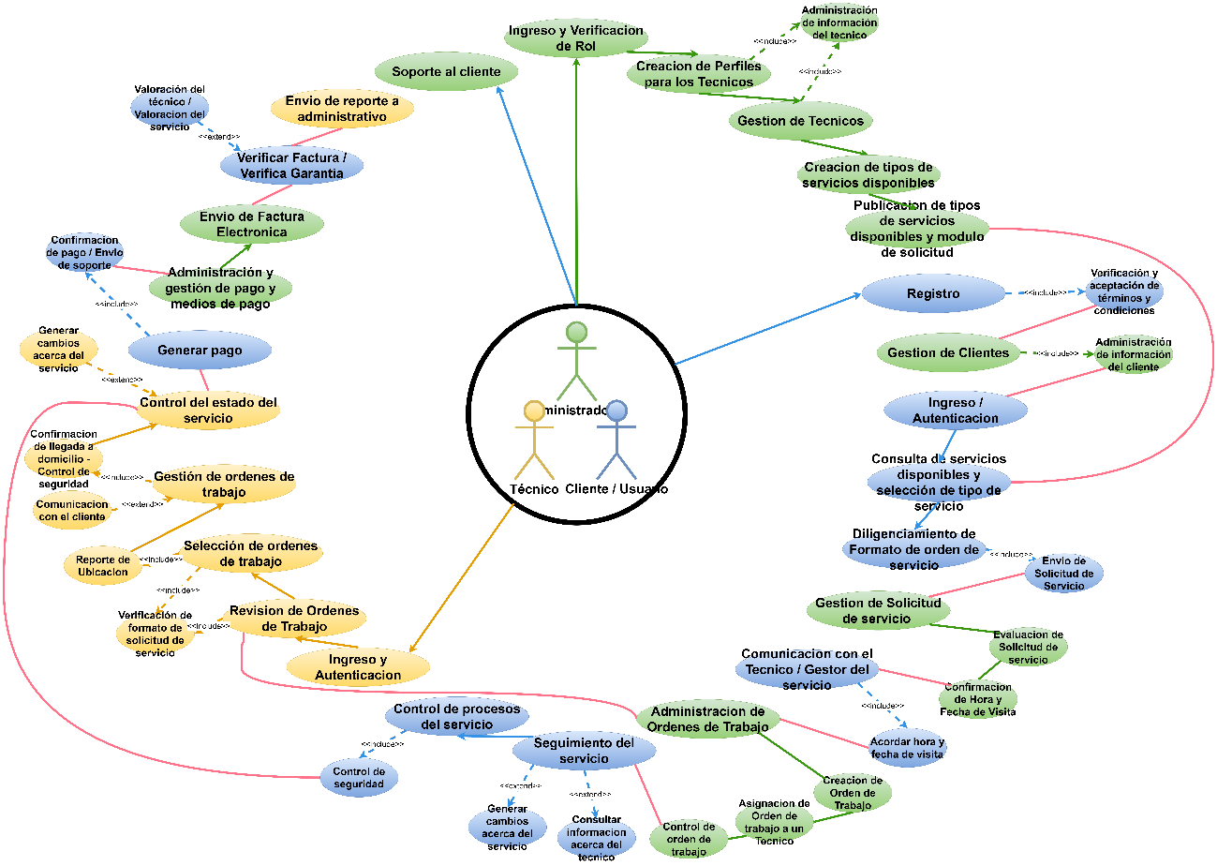

1. **Descripción de Actores**
   1. **Cliente**

|  |  |  |
| --- | --- | --- |
| Actor | Cliente | Identificador: ACT1 |
| Descripción | El cliente es el usuario final del sistema. Es quien solicita los servicios técnicos, quien recibe dichos servicios y paga por ellos. | |
| Características | * Persona natural o jurídica que posee uno o más electrodomésticos que requieren mantenimiento o reparación. * Utiliza el aplicativo web para interactuar con el sistema. * Puede realizar: Consulta de servicios disponibles, Solicitudes de servicio, Consulta y cambios en el servicio, realizar pagos y evaluar el servicio. | |
| Relación | Administrador (Gestor de la solicitud de servicio), Administrador (Gestor de la orden de trabajo), Técnico asignado al servicio, Aplicativo (Solicitud de servicio, Pagos, seguimiento del servicio, etc). | |
| Referencias | Casos de Uso: Registro, Solicitud de Servicio, Seguimiento de Servicio, Realización de Pagos, Pago y Facturación, Comunicación y Soporte, Evaluación de Servicios. | |

* 1. Técnico

|  |  |  |
| --- | --- | --- |
| Actor | Técnico | Identificador: ACT2 |
| Descripción | El Técnico es el encargado de llevar a cabo el servicio solicitado por el cliente asignado como orden de trabajo por el administrador. | |
| Características | * Persona con habilidades técnicas, vinculado a la empresa, con certificaciones para reparar neveras y lavadoras. * Utiliza el aplicativo web para gestionar las ordenes de trabajo asignadas. * Actualiza las ordenes de trabajo, se comunica con el cliente, envía reportes. | |
| Relación | Administrador de quien recibe la orden de trabajo asignada y envía reportes, cliente, sistema que usa para enviar reportes, recibir órdenes de trabajo y generar actualizaciones. | |
| Referencias | Casos de Uso: Gestión de Órdenes de Trabajo, Actualización de Estado, Comunicación con Clientes, Asignación de Órdenes, Reporte de Ubicación, Confirmación de Servicio. | |

* 1. Administradores

|  |  |  |
| --- | --- | --- |
| Actor | Administrador | Identificador: ACT3 |
| Descripción | El administrador es el usuario encargado de gestionar las solicitudes de servicio, asignar técnicos, y supervisar el proceso completo del servicio técnico. | |
| Características | * Persona con acceso privilegiado al sistema para gestionar usuarios, técnicos, y órdenes de trabajo. * Utiliza la aplicación web para realizar todas las tareas administrativas. * Supervisa y controla el flujo de trabajo y la satisfacción del cliente. | |
| Relación | Cliente, Técnico, Sistema. | |
| Referencias | Casos de Uso: Gestión de Solicitudes, Creación y Asignación de Órdenes de Trabajo, Supervisión de Técnicos, Gestión de Usuarios, Control de Ordenes de Trabajo, Administración de Pagos y Facturación. | |

* 1. Sistema de Gestión

|  |  |  |
| --- | --- | --- |
| Actor | Sistema | Identificador: ACT4 |
| Descripción | El sistema de gestión es la plataforma tecnológica que centraliza todas las operaciones relacionadas con la solicitud, asignación, ejecución y evaluación de los servicios técnicos. | |
| Características | * Plataforma accesible a través de la web y aplicaciones móviles. * Integra módulos de gestión de clientes, técnicos, solicitudes, órdenes de trabajo, pagos, y comunicación. * Asegura la autenticación y autorización de usuarios. | |
| Relación | Cliente, Técnico, Administrador. | |
| Referencias | Casos de Uso: Envío de Notificaciones, Procesamiento de Pagos, Generación de Facturas, Gestión de Comunicaciones, Seguridad y Autenticación, Integración de Módulos, Almacenamiento y Gestión de Datos. | |

1. **Especificación de Casos de Uso**
   1. **Administrador – Ingreso y verificación de rol.**

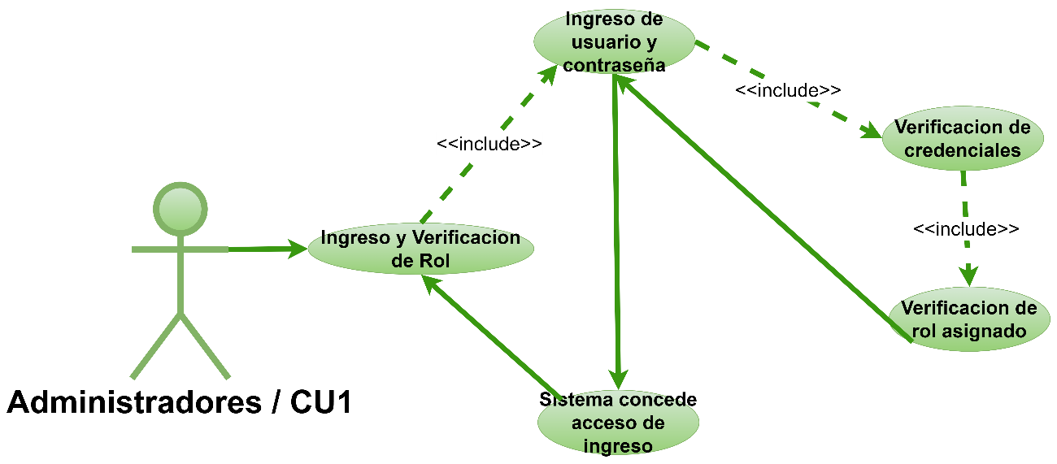

|  |  |  |
| --- | --- | --- |
| Caso de Uso | Administrador – Ingreso y verificación de rol. | **Identificador:** CU1 |
| Actores | Administrador. | |
| Tipo | Primario. | |
| Referencias | Ninguna (requerimiento inicial). | |
| Precondición | El administrador debe estar registrado en el sistema. | |
| Postcondición | El administrador tiene acceso al panel de administración. | |
| Descripción | Permite al administrador ingresar sus credenciales y verificar su rol para acceder al sistema. | |

**Curso Normal**

|  |  |  |
| --- | --- | --- |
| **Nro.** | **Ejecutor** | **Paso o Actividad** |
| 1 | Administrador | El administrador abre el aplicativo web. |
| 2 | Administrador | El administrador ingresa con su usuario y contraseña. |
| 3 | Sistema | El sistema verifica las credenciales. |
| 4 | Sistema | El sistema verifica el rol de administrador. |
| 5 | Sistema | El sistema concede acceso al panel de administración. |

* 1. **Administrador – Creación de perfiles para los técnicos.**

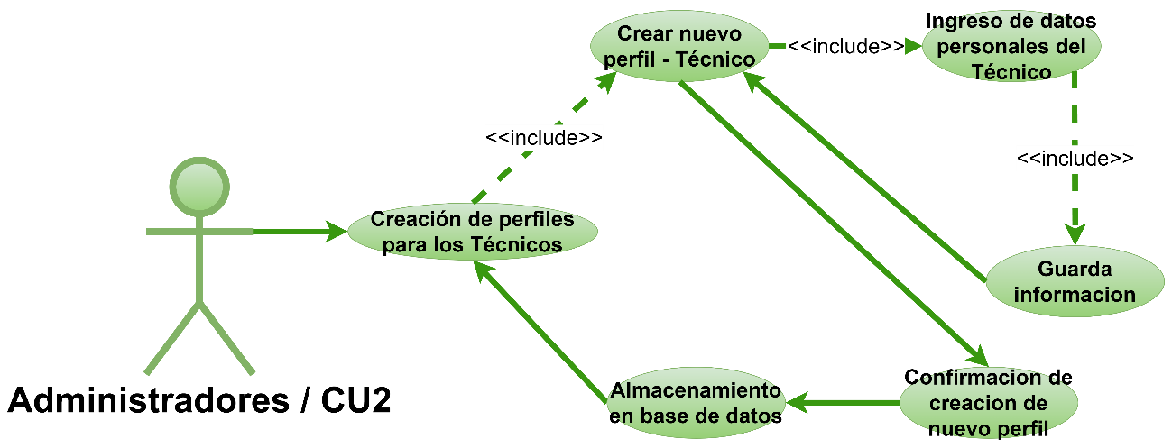

|  |  |  |
| --- | --- | --- |
| Caso de Uso | Administrador – Creación de perfiles para los técnicos. | **Identificador:** CU2 |
| Actores | Administrador | |
| Tipo | Primario | |
| Referencias | Ingreso y verificación de rol del administrador. | |
| Precondición | El administrador debe estar autenticado y autorizado. | |
| Postcondición | El perfil del técnico esta creado y disponible en el sistema. | |
| Descripción | Permite al administrador crear un perfil para un técnico con la información necesaria. | |

**Curso Normal**

|  |  |  |
| --- | --- | --- |
| **Nro.** | **Ejecutor** | **Paso o Actividad** |
| 1 | Administrador | El administrador accede al panel de administración. |
| 2 | Administrador | El administrador navega a la sección de gestión de técnicos. |
| 3 | Administrador | El administrador selecciona la opción de crear nuevo perfil de técnico. |
| 4 | Administrador | El administrador ingresa los datos del técnico (Nombre, Apellido, Teléfono, Correo, Contraseña, Habilidades) |
| 5 | Administrador | El administrador guarda la información. |
| 6 | Sistema | El sistema confirma la creación del perfil del técnico y lo almacena en la base de datos. |

* 1. **Administrador – Gestión de Técnicos.**

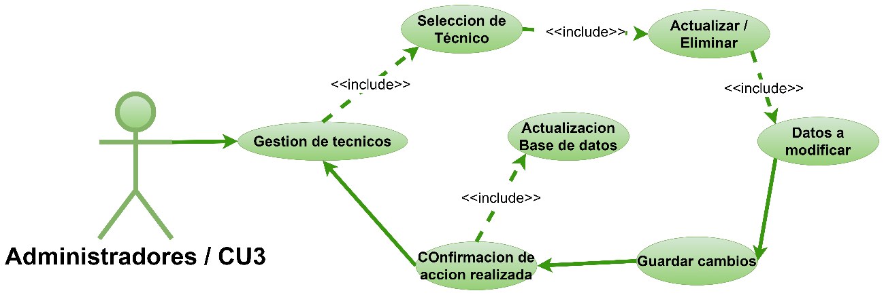

|  |  |  |
| --- | --- | --- |
| Caso de Uso | Administrador – Gestión de Técnicos | **Identificador:** CU3 |
| Actores | Administrador | |
| Tipo | Primario | |
| Referencias | Ingreso y verificación de rol del administrador. | |
| Precondición | El administrador debe estar autenticado y autorizado. | |
| Postcondición | Los perfiles de los técnicos son creados, actualizados o eliminados según su correspondencia. | |
| Descripción | Permite al administrador gestionar los perfiles de los técnicos, incluyendo la creación, actualización y eliminación de perfiles. | |

**Curso Normal**

|  |  |  |
| --- | --- | --- |
| **Nro.** | **Ejecutor** | **Paso o Actividad** |
| 1 | Administrador | El administrador accede al panel de administración. |
| 2 | Administrador | El administrador navega a la sección de gestión de técnicos. |
| 3 | Administrador | El administrador selecciona un técnico de la lista. |
| 4 | Administrador | El administrador elige la acción a realizar. (Actualizar o eliminar) |
| 5 | Administrador | Si se actualiza el administrador modifica los datos necesarios y guarda los cambios. |
| 6 | Administrador | Si se elimina, el administrador confirma la eliminación del perfil del técnico. |
| 7 | Sistema | El sistema confirma la acción realizada y actualiza la base de datos. |

* 1. **Administrador – Administración de información del técnico.**

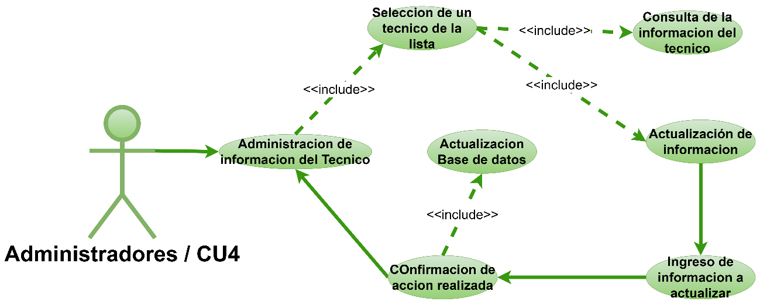

|  |  |  |
| --- | --- | --- |
| Caso de Uso | Administrador – Administración de información del técnico. | **Identificador:** CU4 |
| Actores | Administrador | |
| Tipo | Secundario | |
| Referencias | Gestión de técnicos. | |
| Precondición | El perfil del técnico debe existir en el sistema. | |
| Postcondición | La información del técnico se actualiza en el sistema. | |
| Descripción | Permite al administrador consultar y actualizar la información de un técnico en específico. | |

**Curso Normal**

|  |  |  |
| --- | --- | --- |
| **Nro.** | **Ejecutor** | **Paso o Actividad** |
| 1 | Administrador | El administrador accede al panel de administración. |
| 2 | Administrador | El administrador navega a la sección de gestión de técnicos. |
| 3 | Administrador | El administrador selecciona un técnico de la lista. |
| 4 | Administrador | El administrador consulta la información y elige actualizar información. |
| 5 | Administrador | El administrador modifica los datos necesarios y guarda los cambios. |
| 6 | Administrador | El sistema confirma la actualización y almacena los cambios en la base de datos. |

* 1. **Administrador – Creación de tipos de servicio técnico disponibles.**

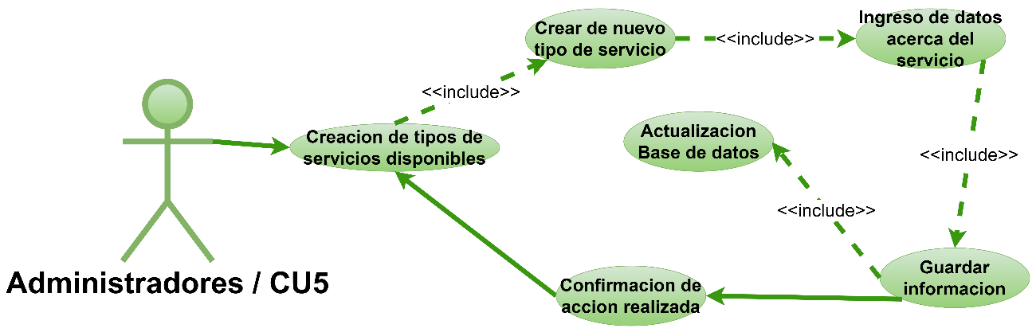

|  |  |  |
| --- | --- | --- |
| Caso de Uso | Administrador – Creación de tipos de servicios técnicos. | **Identificador:** CU5 |
| Actores | Administrador | |
| Tipo | Primario | |
| Referencias | Ingreso y verificación de rol del administrador. | |
| Precondición | El administrador debe estar autenticado y autorizado. | |
| Postcondición | El nuevo tipo de servicio queda disponible para ser solicitado por los clientes. | |
| Descripción | Permite al administrador crear nuevos tipos de servicios técnicos con la información correspondiente. | |

**Curso Normal**

|  |  |  |
| --- | --- | --- |
| **Nro.** | **Ejecutor** | **Paso o Actividad** |
| 1 | Administrador | El administrador accede al panel de administración. |
| 2 | Administrador | El administrador navega a la sección de tipos de servicios. |
| 3 | Administrador | El administrador selecciona la opción de crear nuevo tipo de servicio. |
| 4 | Administrador | El administrador ingresa los datos del servicio (nombre, descripción, costo) |
| 5 | Administrador | El administrador guarda la información. |
| 6 | Administrador | El sistema confirma la creación del tipo de servicio y lo almacena en la base de datos. |

* 1. **Administrador – Publicación de tipos de servicios disponibles y módulo de solicitud.**

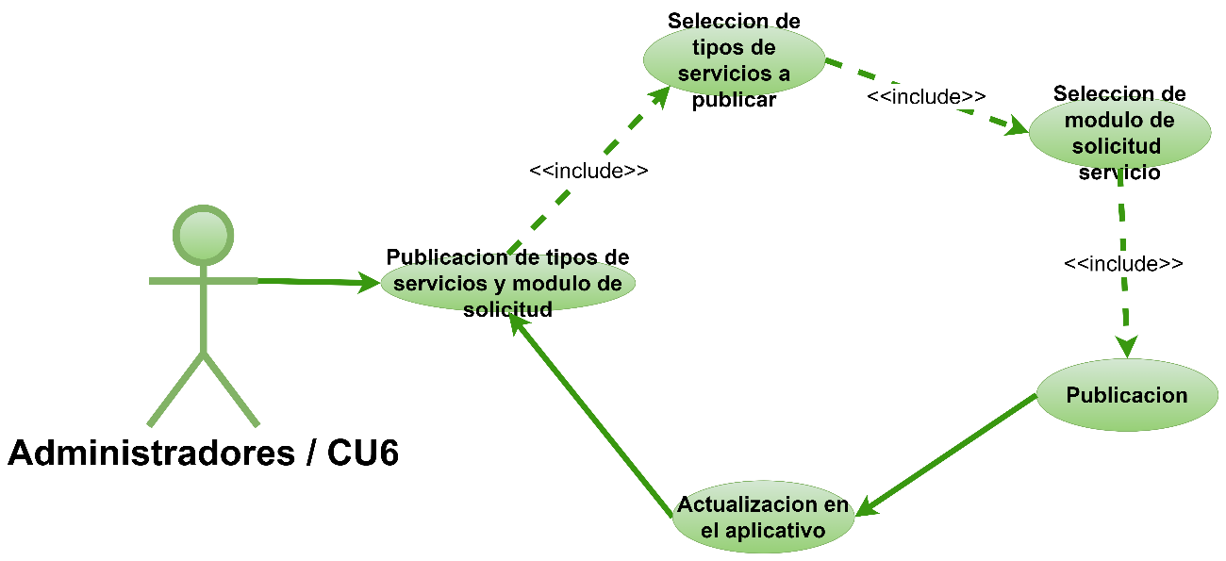

|  |  |  |
| --- | --- | --- |
| Caso de Uso | Administrador – Publicación de tipos de servicios disponibles y modulo de solicitud. | **Identificador:** CU6 |
| Actores | Administrador | |
| Tipo | Primario | |
| Referencias | Creación de tipos de servicios técnicos. | |
| Precondición | Los tipos de servicios deben estar creados en el sistema. | |
| Postcondición | Los clientes pueden ver y seleccionar los tipos de servicios disponibles. | |
| Descripción | Permite al administrador publicar los tipos de servicios disponibles para que los clientes puedan solicitarlos. | |

**Curso Normal**

|  |  |  |
| --- | --- | --- |
| **Nro.** | **Ejecutor** | **Paso o Actividad** |
| 1 | Administrador | El administrador accede al panel de administración. |
| 2 | Administrador | El administrador navega a la sección de tipos de servicios. |
| 3 | Administrador | El administrador selecciona los tipos de servicios que desea publicar. |
| 4 | Administrador | El administrador confirma la publicación. |
| 5 | Sistema | El sistema actualiza el módulo de publicación de tipos de servicios disponibles y el modulo de solicitud para mostrar a los clientes. |

* 1. **Cliente – Registro.**

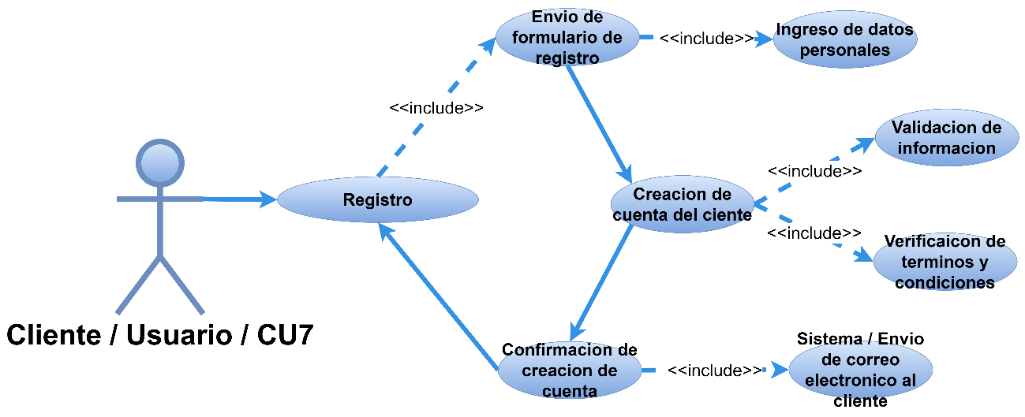

|  |  |  |
| --- | --- | --- |
| Caso de Uso | Cliente – Registro | **Identificador:** CU7 |
| Actores | Cliente | |
| Tipo | Primario | |
| Referencias | Ninguna (Requerimiento inicial) | |
| Precondición | El cliente debe acceder a la aplicación web. | |
| Postcondición | El cliente tiene una cuenta creada en el sistema. | |
| Descripción | Permite al cliente registrarse en el sistema proporcionando la información necesaria. | |

**Curso Normal**

|  |  |  |
| --- | --- | --- |
| **Nro.** | **Ejecutor** | **Paso o Actividad** |
| 1 | Cliente | El cliente abre el aplicativo web. |
| 2 | Cliente | El cliente navega a la sección de registro. |
| 3 | Cliente | El cliente ingresa sus datos personales (nombre, apellido, correo, contraseña, teléfono) |
| 4 | Cliente | El cliente envía el formulario de registro. |
| 5 | Sistema | El sistema valida la información y crea una cuenta para el cliente. |
| 6 | Sistema | El sistema confirma el registro y envía un correo de confirmación al cliente. |

* 1. **Cliente – Verificación y aceptación de términos y condiciones.**

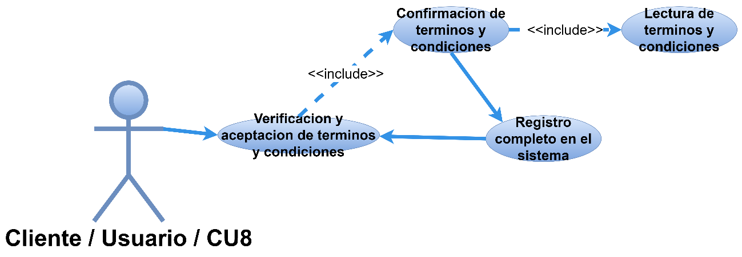

|  |  |  |
| --- | --- | --- |
| Caso de Uso | Cliente – Verificación y aceptación de términos y condiciones. | **Identificador:** CU8 |
| Actores | Cliente | |
| Tipo | Primario | |
| Referencias | Registro | |
| Precondición | El cliente debe haber iniciado el proceso de registro. | |
| Postcondición | El cliente acepta los términos y condiciones del servicio. | |
| Descripción | Permite al cliente verificar y aceptar los términos y condiciones del servicio antes de completar el registro. | |

**Curso Normal**

|  |  |  |
| --- | --- | --- |
| **Nro.** | **Ejecutor** | **Paso o Actividad** |
| 1 | Cliente | El cliente accede a la sección de términos y condiciones durante el registro. |
| 2 | Cliente | El cliente lee los términos y condiciones. |
| 3 | Cliente | El cliente marca la casilla de haber leído y que acepta los terminos y condiciones. |
| 4 | Cliente | El cliente completa el registro. |
| 5 | Sistema | El cliente registra la aceptación de los terminos y condiciones. |

* 1. **Administrador – Gestión de clientes.**

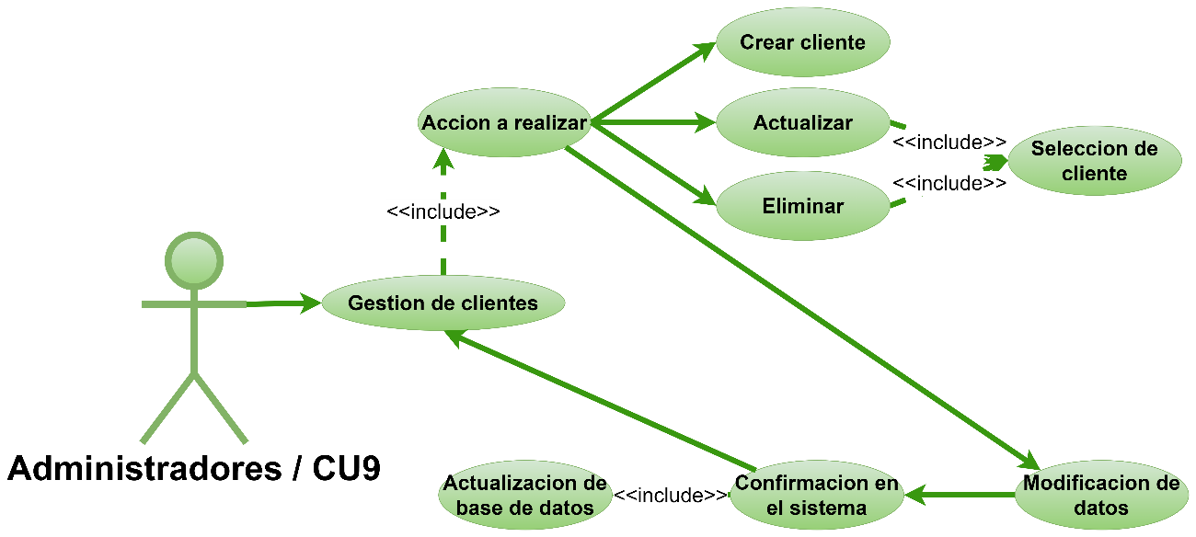

|  |  |  |
| --- | --- | --- |
| Caso de Uso | Administrador – Gestión de clientes | **Identificador:** CU9 |
| Actores | Administrador | |
| Tipo | Primario | |
| Referencias | Ingreso y verificación del rol del administrador. | |
| Precondición | El administrador debe estar autenticado y autorizado. | |
| Postcondición | Los perfiles de los clientes son actualizados o eliminados según corresponda. | |
| Descripción | Permite al administrador gestionar los perfiles de los clientes, incluyendo la creación, actualización y eliminación de perfiles. | |

**Curso Normal**

|  |  |  |
| --- | --- | --- |
| **Nro.** | **Ejecutor** | **Paso o Actividad** |
| 1 | Administrador | El administrador accede al panel de administración |
| 2 | Administrador | El administrador navega a la sección de gestión de clientes. |
| 3 | Administrador | El administrador selecciona un cliente de la lista. |
| 4 | Administrador | El administrador elige la acción a realizar (crear, actualizar o eliminar). |
| 5 | Administrador | Si se actualiza, el administrador modifica los datos necesarios y guarda los cambios. |
| 6 | Administrador | Si se elimina, el administrador confirma la eliminación del perfil del cliente. |
| 7 | Sistema | El sistema confirma la acción realizada y actualiza la base de datos. |

* 1. **Administrador – Administración de información del cliente.**

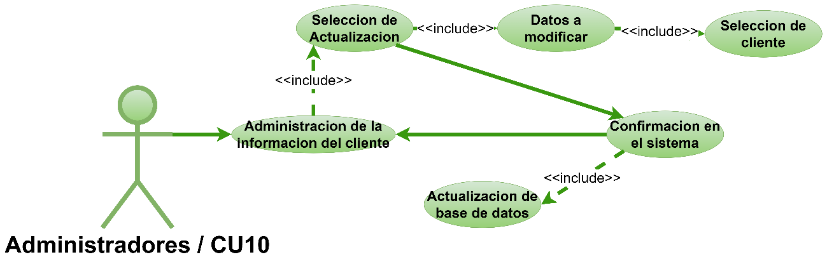

|  |  |  |
| --- | --- | --- |
| Caso de Uso | Administrador – Administración de la información del cliente. | **Identificador:** CU10 |
| Actores | Administrador | |
| Tipo | Secundario | |
| Referencias | Gestión de clientes. | |
| Precondición | El perfil del cliente debe existir en el sistema. | |
| Postcondición | La información del cliente se actualiza en el sistema. | |
| Descripción | Permite al administrador actualizar la información de un cliente especifico. | |

**Curso Normal**

|  |  |  |
| --- | --- | --- |
| **Nro.** | **Ejecutor** | **Paso o Actividad** |
| 1 | Administrador | El administrador accede al panel de administración. |
| 2 | Administrador | El administrador navega a la sección de gestión de clientes. |
| 3 | Administrador | El administrador selecciona un cliente de la lista. |
| 4 | Administrador | El administrador elige la opción de actualizar información. |
| 5 | Administrador | El administrador modifica los datos necesarios y guarda los cambios. |
| 6 | Sistema | El sistema confirma la actualización y almacena los cambios en la base de datos. |

* 1. **Cliente – Ingreso y autenticación.**

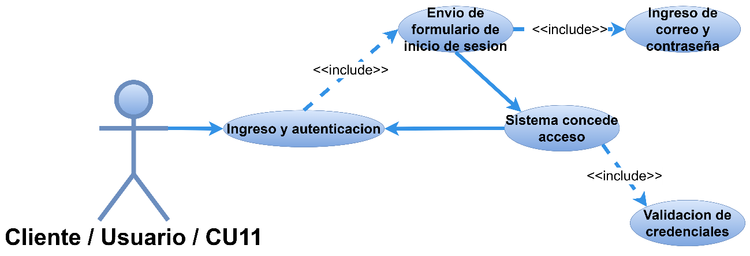

|  |  |  |
| --- | --- | --- |
| Caso de Uso | Cliente – Ingreso y autenticación | **Identificador:** CU11 |
| Actores | Cliente | |
| Tipo | Primario | |
| Referencias | Registro | |
| Precondición | El cliente debe estar registrado en el sistema. | |
| Postcondición | El cliente tiene acceso a su cuenta en el sistema. | |
| Descripción | Permite al cliente ingresar sus credenciales para acceder al sistema. | |

**Curso Normal**

|  |  |  |
| --- | --- | --- |
| **Nro.** | **Ejecutor** | **Paso o Actividad** |
| 1 | Cliente | El cliente abre la aplicación móvil. |
| 2 | Cliente | El cliente navega a la sección de inicio de sesión. |
| 3 | Cliente | El cliente ingresa su correo electrónico y contraseña. |
| 4 | Cliente | EL cliente envía el formulario de inicio de sesión. |
| 5 | Sistema | El sistema valida las credenciales. |
| 6 | Sistema | El sistema concede acceso a la cuenta del cliente. |

* 1. **Cliente – Consulta de tipos de servicios disponibles y selección de servicio.**

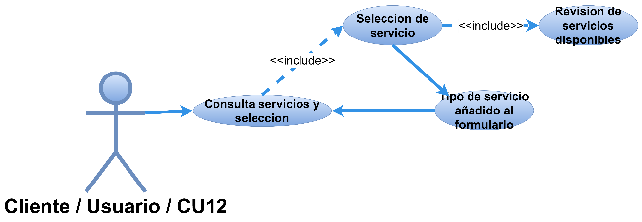

|  |  |  |
| --- | --- | --- |
| Caso de Uso | Cliente – Consulta de servicios disponibles y selección de tipo de servicio. | **Identificador:** CU12 |
| Actores | Cliente | |
| Tipo | Primario | |
| Referencias | Ingreso y autenticación. | |
| Precondición | El cliente debe estar autenticado. | |
| Postcondición | El tipo de servicio seleccionado se añade al formulario de solicitud. | |
| Descripción | Permite al cliente consultar los tipos de servicios disponibles y seleccionar el tipo de servicio deseado. | |

**Curso Normal**

|  |  |  |
| --- | --- | --- |
| **Nro.** | **Ejecutor** | **Paso o Actividad** |
| 1 | Cliente | El cliente accede a su cuenta en la aplicación web. |
| 2 | Cliente | El cliente navega a la sección de servicios disponibles. |
| 3 | Cliente | El cliente revisa la lista de servicios. |
| 4 | Cliente | El cliente selecciona el tipo de servicio necesario. |
| 5 | Sistema | El sistema añade el servicio seleccionado al formulario de solicitud del cliente. |

* 1. **Cliente – Diligenciamiento de formato de solicitud de servicio.**

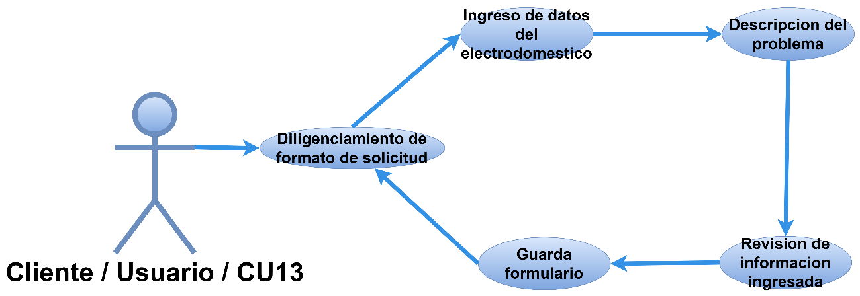

|  |  |  |
| --- | --- | --- |
| Caso de Uso | Cliente – Diligenciamiento de formato de solicitud de servicio. | **Identificador:** CU13 |
| Actores | Cliente | |
| Tipo | Primario | |
| Referencias | Consulta de servicios disponibles y selección de tipo de servicio. | |
| Precondición | El cliente debe haber seleccionado un tipo de servicio. | |
| Postcondición | El formulario de solicitud esta listo para ser enviado. | |
| Descripción | Permite el cliente completar el formulario de solicitud de servicio con los detalles del electrodoméstico y la descripción del problema. | |

**Curso Normal**

|  |  |  |
| --- | --- | --- |
| **Nro.** | **Ejecutor** | **Paso o Actividad** |
| 1 | Cliente | El cliente accede al formulario de solicitud de servicio. |
| 2 | Cliente | El cliente ingresa los datos del electrodoméstico (tipo, marca, modelo, descripción) |
| 3 | Cliente | El cliente describe el problema que necesita ser solucionado. |
| 4 | Cliente | El cliente revisa la información ingresada. |
| 5 | Cliente | El cliente guarda el formulario de solicitud. |

* 1. **Cliente – Envío de solicitud de servicio.**

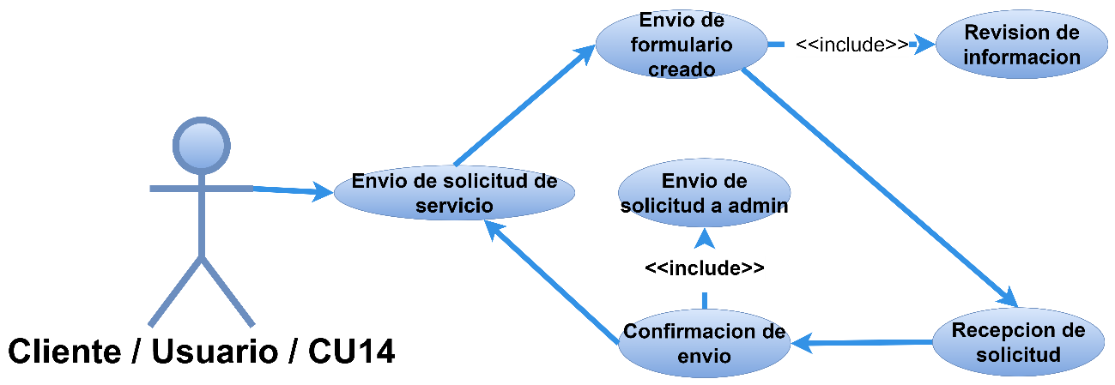

|  |  |  |
| --- | --- | --- |
| Caso de Uso | Cliente – Envío de solicitud de servicio | **Identificador:** CU14 |
| Actores | Cliente | |
| Tipo | Primario | |
| Referencias | Diligenciamiento de formato de solicitud de servicio. | |
| Precondición | El formulario de solicitud debe estar completo. | |
| Postcondición | La solicitud de servicio se envía al administrador para su gestión. | |
| Descripción | Permite al cliente enviar el formulario de solicitud de servicio al administrador. | |

**Curso Normal**

|  |  |  |
| --- | --- | --- |
| **Nro.** | **Ejecutor** | **Paso o Actividad** |
| 1 | Cliente | El cliente accede al formulario de solicitud completado. |
| 2 | Cliente | El cliente revisa toda la información ingresada. |
| 3 | Cliente | El cliente envía la solicitud de servicio. |
| 4 | Sistema | El sistema recibe la solicitud y la envía al administrador. |
| 5 | Sistema | El sistema confirma el envío de la solicitud al cliente. |

* 1. **Administrador – Gestión de solicitud de servicio.**

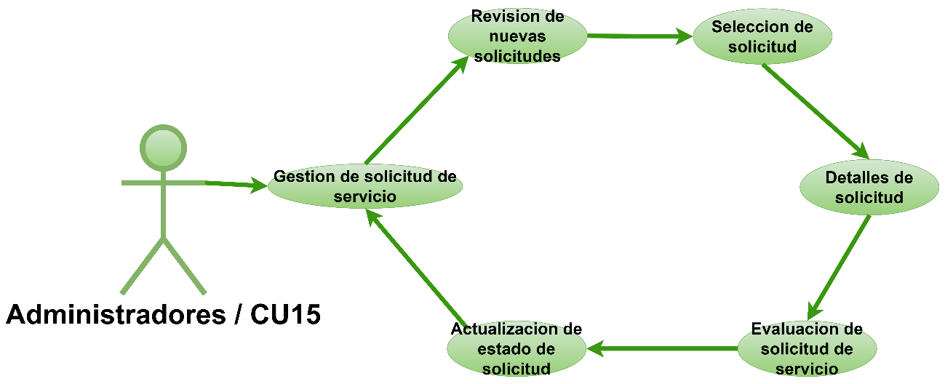

|  |  |  |
| --- | --- | --- |
| Caso de Uso | Administrador – Gestión de solicitud de servicio | **Identificador:** CU15 |
| Actores | Administrador | |
| Tipo | Primario | |
| Referencias | Envío de solicitud de servicio | |
| Precondición | La solicitud de servicio debe estar recibida en el sistema. | |
| Postcondición | La solicitud de servicio está gestionada y lista para evaluación. | |
| Descripción | Permite al administrador revisar y gestionar la solicitud de servicio recibida. | |

**Curso Normal**

|  |  |  |
| --- | --- | --- |
| **Nro.** | **Ejecutor** | **Paso o Actividad** |
| 1 | Administrador | El administrador accede al panel de administración. |
| 2 | Administrador | El administrador navega a la sección de solicitudes de servicio. |
| 3 | Administrador | El administrador revisa las nuevas solicitudes recibidas. |
| 4 | Administrador | El administrador selecciona una solicitud para gestionar. |
| 5 | Administrador | El administrador revisa los detalles de la solicitud. |
| 6 | Administrador | El administrador guarda cualquier comentario o nota adicional. |
| 7 | Sistema | El sistema actualiza el estado de la solicitud. |

* 1. **Administrador – Evaluación de solicitud de servicio.**

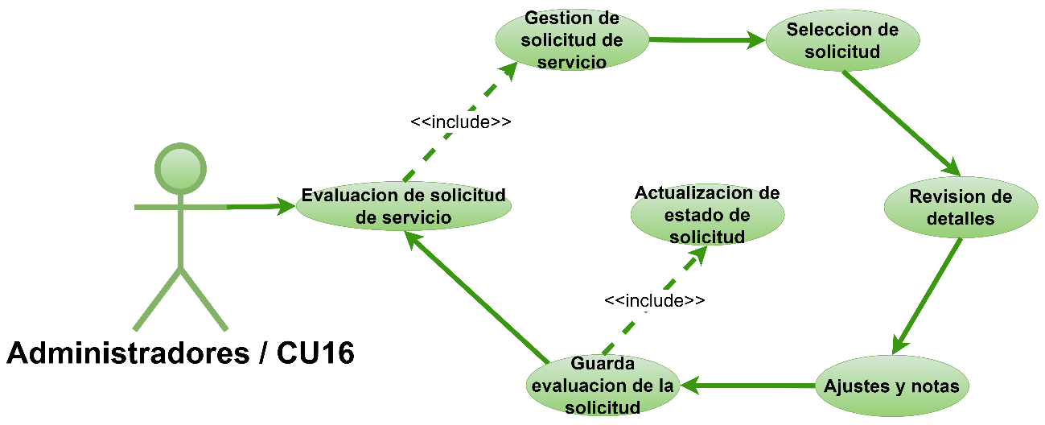

|  |  |  |
| --- | --- | --- |
| Caso de Uso | Administrador – Evaluación de solicitud de servicio. | **Identificador:** CU16 |
| Actores | Administrador | |
| Tipo | Primario | |
| Referencias | Gestión de solicitud de servicio | |
| Precondición | La solicitud de servicio debe estar gestionada. | |
| Postcondición | Ala solicitud de servicio está lista para la confirmación de hora y fecha de visita. | |
| Descripción | Permite al administrador evaluar la solicitud de servicio para determinar su viabilidad. | |

**Curso Normal**

|  |  |  |
| --- | --- | --- |
| **Nro.** | **Ejecutor** | **Paso o Actividad** |
| 1 | Administrador | El administrador accede al panel de administración. |
| 2 | Administrador | El administrador navega a la sección de solicitudes de servicio. |
| 3 | Administrador | El administrador selecciona una solicitud gestionada. |
| 4 | Administrador | El administrador revisa los detalles y viabilidad de la solicitud. |
| 5 | Administrador | El administrador toma nota de cualquier ajuste necesario. |
| 6 | Administrador | El administrador guarda la evaluación. |
| 7 | Sistema | El sistema actualiza el estado de la solicitud. |

* 1. **Administrador – Confirmación de hora y fecha de visita.**

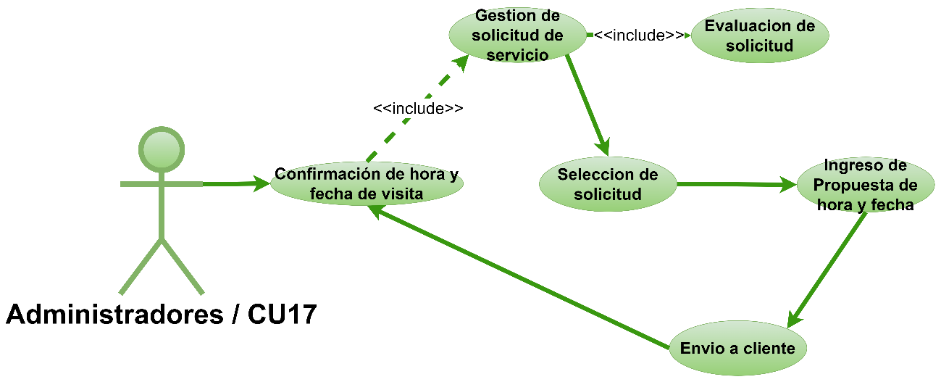

|  |  |  |
| --- | --- | --- |
| Caso de Uso | Administrador – Confirmación de hora y fecha de visita | **Identificador:** CU17 |
| Actores | Administrador | |
| Tipo | Primario | |
| Referencias | Evaluación de solicitud de servicio | |
| Precondición | La condición de servicio debe estar evaluada. | |
| Postcondición | La hora y fecha de visita están confirmadas en el sistema. | |
| Descripción | Permite al administrador confirmar la hora y fecha de la visita con el cliente. | |

**Curso Normal**

|  |  |  |
| --- | --- | --- |
| **Nro.** | **Ejecutor** | **Paso o Actividad** |
| 1 | Administrador | El administrador accede al panel de administración. |
| 2 | Administrador | El administrador navega a la sección de solicitudes de servicio evaluadas. |
| 3 | Administrador | El administrador selecciona una solicitud para confirmar hora y fecha de visita. |
| 4 | Administrador | El administrador propone una hora y fecha de visita |
| 5 | Sistema | El sistema envía la propuesta al cliente |
| 6 | Cliente | El cliente revisa y acepta la propuesta |
| 7 | Sistema | El sistema confirma la hora y fecha de visita en la solicitud |

* 1. **Cliente – Comunicación con el administrador del servicio.**

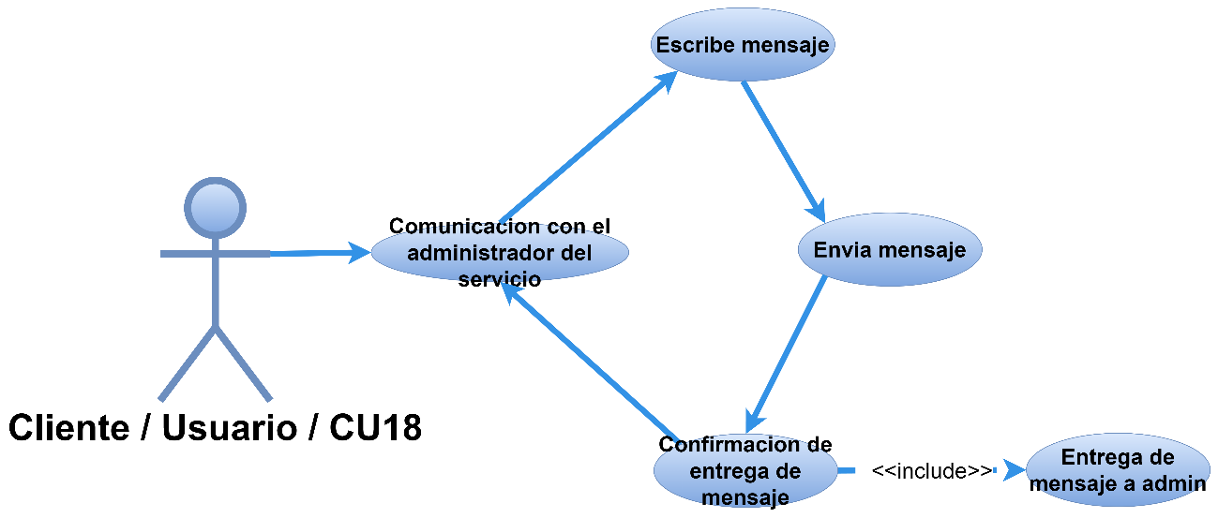

|  |  |  |
| --- | --- | --- |
| Caso de Uso | Cliente – Comunicación con el administrador del servicio | **Identificador:** CU18 |
| Actores | Cliente, Administrador | |
| Tipo | Secundario | |
| Referencias | Ingreso y autenticación del cliente. | |
| Precondición | El cliente debe estar autenticado. | |
| Postcondición | El mensaje se envía al administrador. | |
| Descripción | Permite al cliente enviar un mensaje al administrador del servicio para cualquier consulta o aclaración. | |

**Curso Normal**

|  |  |  |
| --- | --- | --- |
| **Nro.** | **Ejecutor** | **Paso o Actividad** |
| 1 | Cliente | El cliente accede a su cuenta en la aplicación web. |
| 2 | Cliente | El cliente navega a la sección de comunicación. |
| 3 | Cliente | El cliente escribe un mensaje para el administrador. |
| 4 | Cliente | El cliente envía el mensaje. |
| 5 | Sistema | El sistema recibe y entrega el mensaje al administrador. |
| 6 | Sistema | El sistema confirma la entrega del mensaje al cliente. |

* 1. **Cliente – Acordar hora y fecha de visita.**

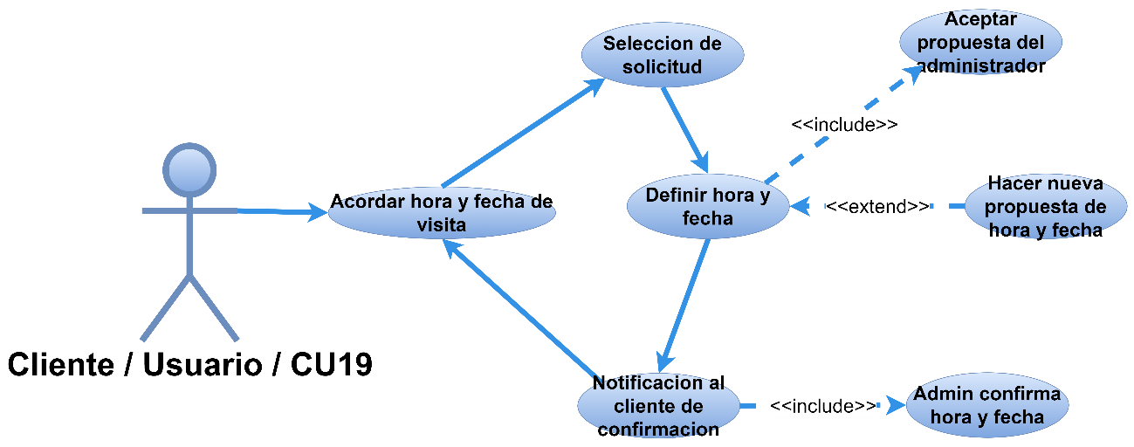

|  |  |  |
| --- | --- | --- |
| Caso de Uso | Cliente – Acordar hora y fecha de visita | **Identificador:** CU19 |
| Actores | Cliente, Administrador | |
| Tipo | Primario | |
| Referencias | Confirmación de hora y fecha de visita. | |
| Precondición | El cliente debe estar autenticado y tener una solicitud de servicio en progreso. | |
| Postcondición | La hora y fecha de visita quedan acordadas en el sistema. | |
| Descripción | Permite al cliente proponer una hora y fecha de visita y el administrador confirmar o ajustar la propuesta. | |

**Curso Normal**

|  |  |  |
| --- | --- | --- |
| **Nro.** | **Ejecutor** | **Paso o Actividad** |
| 1 | Cliente | El cliente accede a su cuenta en la aplicación web. |
| 2 | Cliente | El cliente navega a la sección de solicitudes de servicio. |
| 3 | Cliente | El cliente selecciona una solicitud en progreso. |
| 4 | Cliente | El cliente propone una hora y fecha de visita. |
| 5 | Sistema | El sistema envía la propuesta al administrador. |
| 6 | Administrador | El administrador revisa la propuesta |
| 7 | Administrador | El administrador confirma o ajusta la hora y fecha de visita |
| 8 | Sistema | El sistema notifica al cliente la confirmación. |

* 1. **Administrador – Administración de órdenes de trabajo.**

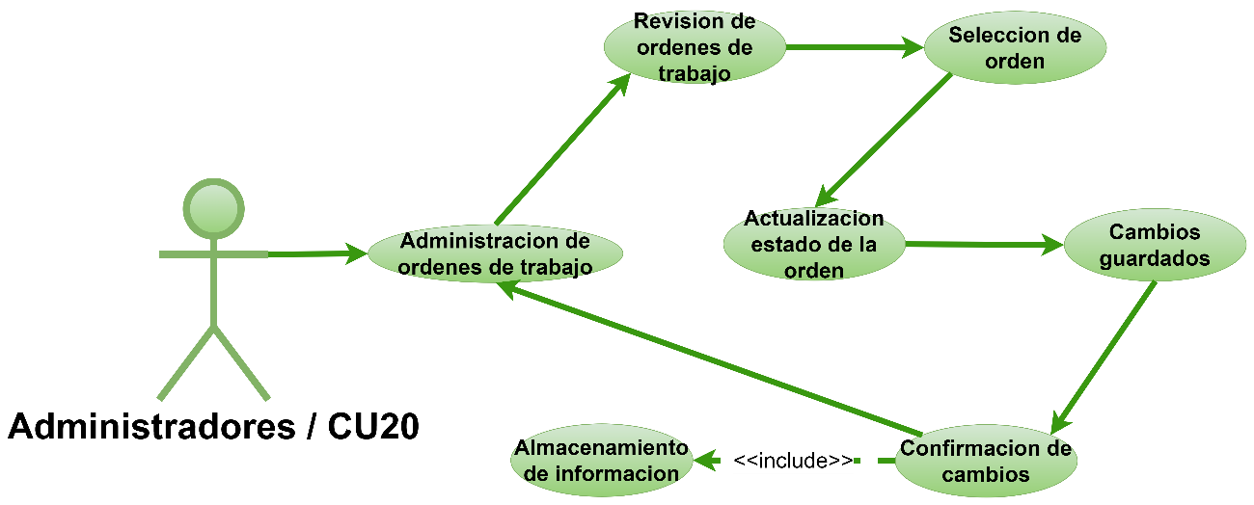

|  |  |  |
| --- | --- | --- |
| Caso de Uso | Administrador – Administración de órdenes de trabajo | **Identificador:** CU20 |
| Actores | Administrador | |
| Tipo | Primario | |
| Referencias | Evaluación de solicitud de servicio. | |
| Precondición | La solicitud de servicio debe estar evaluada. | |
| Postcondición | Las ordenes de trabajo se gestionan correctamente en el sistema. | |
| Descripción | Permite al administrador gestionar las ordenes de trabajo creadas a partir de las solicitudes de servicio. | |

**Curso Normal**

|  |  |  |
| --- | --- | --- |
| **Nro.** | **Ejecutor** | **Paso o Actividad** |
| 1 | Administrador | El administrador accede al panel de administración. |
| 2 | Administrador | El administrador navega a la sección de órdenes de trabajo. |
| 3 | Administrador | El administrador revisa las ordenes de trabajo creadas. |
| 4 | Administrador | El administrador selecciona una orden para gestionar. |
| 5 | Administrador | El administrador actualiza el estado de la orden (en progreso, completada) |
| 6 | Administrador | El administrador guarda los cambios. |
| 7 | Sistema | El sistema confirma y almacena la actualización. |

* 1. **Administrador – Creación de órdenes de trabajo.**

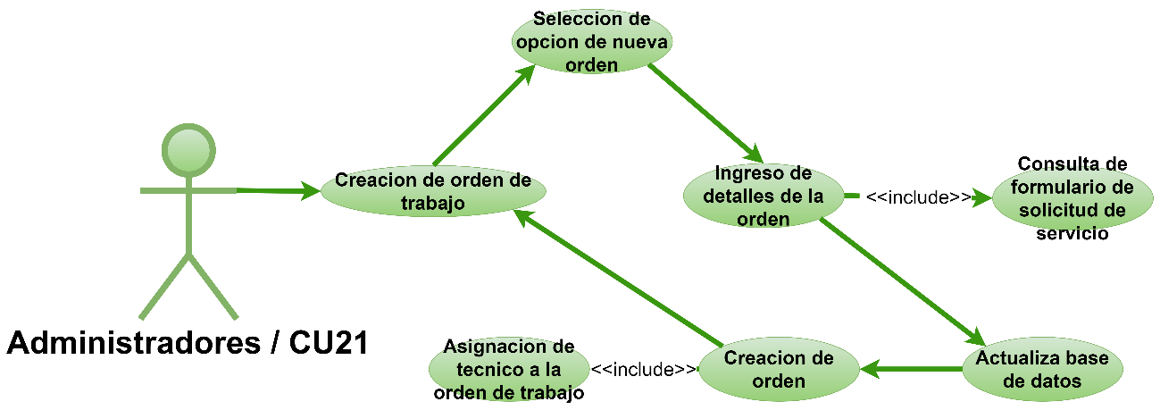

|  |  |  |
| --- | --- | --- |
| Caso de Uso | Administrador – Creación de orden de trabajo. | **Identificador:** CU21 |
| Actores | Administrador | |
| Tipo | Primario | |
| Referencias | Evaluación de solicitud de servicio. | |
| Precondición | La solicitud de servicio debe estar evaluada. | |
| Postcondición | La orden de trabajo esta lista para ser asignada a un técnico. | |
| Descripción | Permite al administrador crear una orden de trabajo basada en la solicitud de servicio. | |

**Curso Normal**

|  |  |  |
| --- | --- | --- |
| **Nro.** | **Ejecutor** | **Paso o Actividad** |
| 1 | Administrador | El administrador accede al panel de administración. |
| 2 | Administrador | El administrador navega a la sección de órdenes de trabajo. |
| 3 | Administrador | El administrador selecciona la opción para crear nueva orden de trabajo. |
| 4 | Administrador | El administrador ingresa los detalles del trabajo basado en la solicitud. |
| 5 | Administrador | El administrador guarda la información. |
| 6 | Sistema | El sistema confirma la creación de la orden de trabajo. |

* 1. **Administrador – Asignación de orden de trabajo a técnico.**

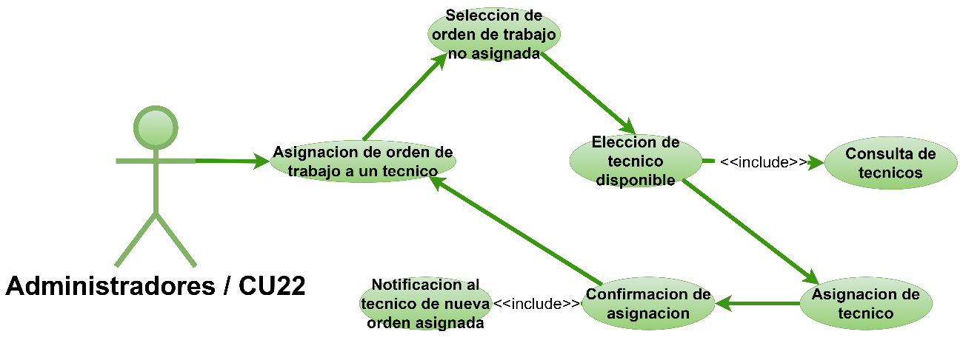

|  |  |  |
| --- | --- | --- |
| Caso de Uso | Administrador – Asignación de orden de trabajo a un técnico | **Identificador:** CU22 |
| Actores | Administrador, Técnico | |
| Tipo | Primario | |
| Referencias | Creación de orden de trabajo | |
| Precondición | La orden de trabajo debe estar creada. | |
| Postcondición | La orden de trabajo esta asignada al técnico seleccionado. | |
| Descripción | Permite al administrador asignar una orden de trabajo a un técnico disponible. | |

**Curso Normal**

|  |  |  |
| --- | --- | --- |
| **Nro.** | **Ejecutor** | **Paso o Actividad** |
| 1 | Administrador | El administrador accede al panel de administración. |
| 2 | Administrador | El administrador navega a la sección de órdenes de trabajo. |
| 3 | Administrador | El administrador selecciona una orden de trabajo no asignada. |
| 4 | Administrador | El administrador elige un técnico disponible para asignar la orden. |
| 5 | Administrador | El administrador confirma la asignación. |
| 6 | Sistema | El sistema notifica al técnico la nueva orden de trabajo asignada. |

* 1. **Administrador – Control de estado de orden de trabajo.**

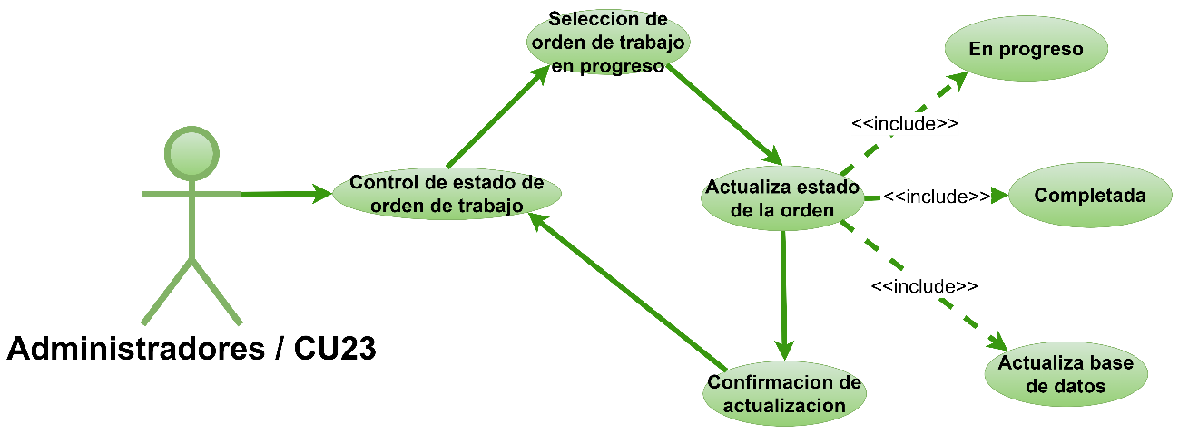

|  |  |  |
| --- | --- | --- |
| Caso de Uso | Administrador – Control de orden de trabajo | **Identificador:** CU23 |
| Actores | Administrador | |
| Tipo | Secundario | |
| Referencias | Asignación de orden de trabajo a un técnico | |
| Precondición | La orden de trabajo debe estar en progreso | |
| Postcondición | El estado de la orden de trabajo refleja su progreso actual. | |
| Descripción | Permite al administrador actualizar el estado de la orden de trabajo a medida que se completa. | |

**Curso Normal**

|  |  |  |
| --- | --- | --- |
| **Nro.** | **Ejecutor** | **Paso o Actividad** |
| 1 | Administrador | El administrador accede al panel de administración. |
| 2 | Administrador | El administrador navega a la sección de órdenes de trabajo. |
| 3 | Administrador | El administrador selecciona una orden en progreso. |
| 4 | Administrador | El administrador actualiza el estado de la orden (en progreso, completada) |
| 5 | Administrador | El administrador guarda los cambios |
| 6 | Sistema | El sistema confirma y almacena la actualización. |

* 1. **Cliente – Seguimiento del servicio.**

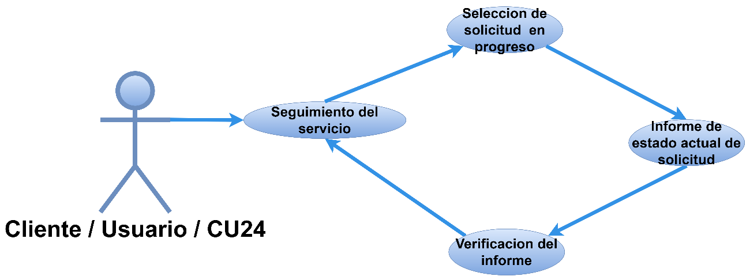

|  |  |  |
| --- | --- | --- |
| Caso de Uso | Cliente – Seguimiento del servicio | **Identificador:** CU24 |
| Actores | Cliente | |
| Tipo | Primario | |
| Referencias | Envío de solicitud de servicio | |
| Precondición | El cliente debe estar autenticado | |
| Postcondición | El cliente obtiene información actualizada sobre el estado de su solicitud. | |
| Descripción | Permite al cliente consultar el estado de su solicitud de servicio en tiempo real. | |

**Curso Normal**

|  |  |  |
| --- | --- | --- |
| **Nro.** | **Ejecutor** | **Paso o Actividad** |
| 1 | Cliente | El cliente accede a su cuenta en la aplicación web. |
| 2 | Cliente | El cliente navega a la sección de solicitudes de servicio. |
| 3 | Cliente | El cliente selecciona una solicitud en progreso. |
| 4 | Sistema | El sistema muestra el estado actual de la solicitud. |
| 5 | Cliente | El cliente revisa la información de seguimiento del servicio. |

* 1. **Cliente – Consultar información acerca del técnico.**

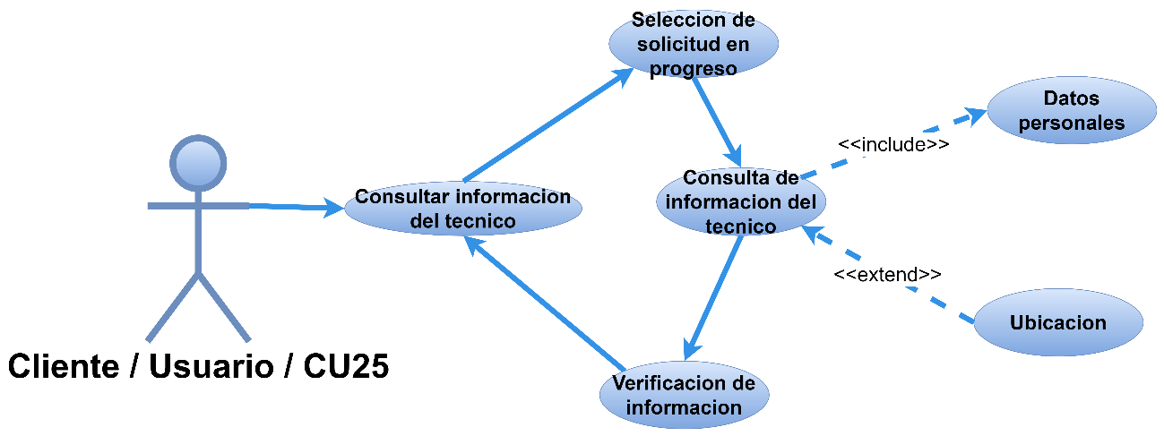

|  |  |  |
| --- | --- | --- |
| Caso de Uso | Cliente – Consultar información acerca del técnico | **Identificador:** CU25 |
| Actores | Cliente | |
| Tipo | Secundario | |
| Referencias | Seguimiento del servicio | |
| Precondición | El cliente debe estar autenticado | |
| Postcondición | El cliente obtiene detalles del técnico | |
| Descripción | Permite al cliente consultar la información del técnico asignado a su solicitud de servicio. | |

**Curso Normal**

|  |  |  |
| --- | --- | --- |
| **Nro.** | **Ejecutor** | **Paso o Actividad** |
| 1 | Cliente | El cliente accede a su cuenta en la aplicación web. |
| 2 | Cliente | El cliente navega a la sección de solicitudes de servicio. |
| 3 | Cliente | El cliente selecciona una solicitud en progreso. |
| 4 | Cliente | El cliente elige la opción para consultar la información del técnico. |
| 5 | Sistema | El sistema muestra la información del técnico asignado |
| 6 | Cliente | El cliente revisa los detalles del técnico |

* 1. **Cliente – Generar cambios acerca del servicio.**

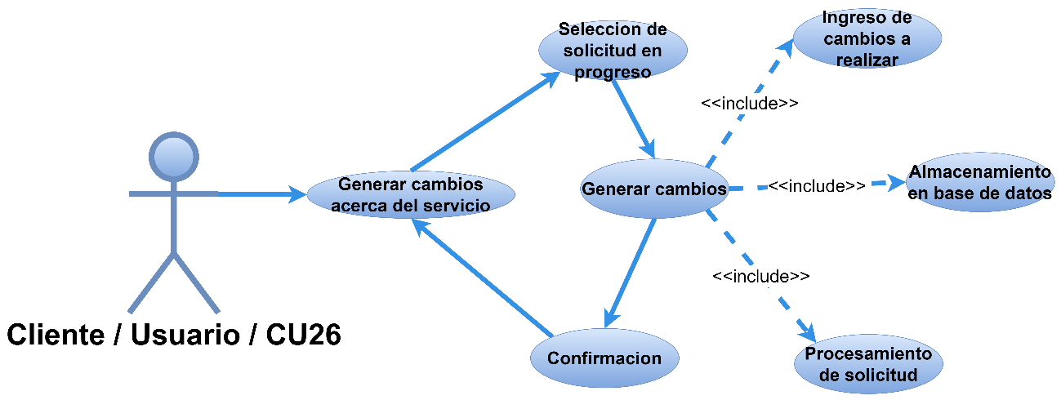

|  |  |  |
| --- | --- | --- |
| Caso de Uso | Cliente – Generar cambios acerca del servicio | **Identificador:** CU26 |
| Actores | Cliente | |
| Tipo | Secundario | |
| Referencias | Seguimiento del servicio | |
| Precondición | El cliente debe estar autenticado | |
| Postcondición | Los cambios solicitados se reflejan en la orden de trabajo. | |
| Descripción | Permite al cliente solicitar cabios en su solicitud de servicio. | |

**Curso Normal**

|  |  |  |
| --- | --- | --- |
| **Nro.** | **Ejecutor** | **Paso o Actividad** |
| 1 | Cliente | El cliente accede a su cuenta en la aplicación web. |
| 2 | Cliente | El cliente navega a la sección de solicitudes de servicio |
| 3 | Cliente | El cliente selecciona una solicitud en progreso |
| 4 | Cliente | El cliente elige la opción para generar cambios |
| 5 | Cliente | El cliente ingresa los cambios solicitados |
| 6 | Cliente | El cliente guarda y envía la solicitud de cambios |
| 7 | Sistema | El sistema recibe y procesa la solicitud de cambios |
| 8 | Sistema | El sistema confirma los cambios realizados por el cliente |

* 1. **Cliente – Control de procesos del servicio.**

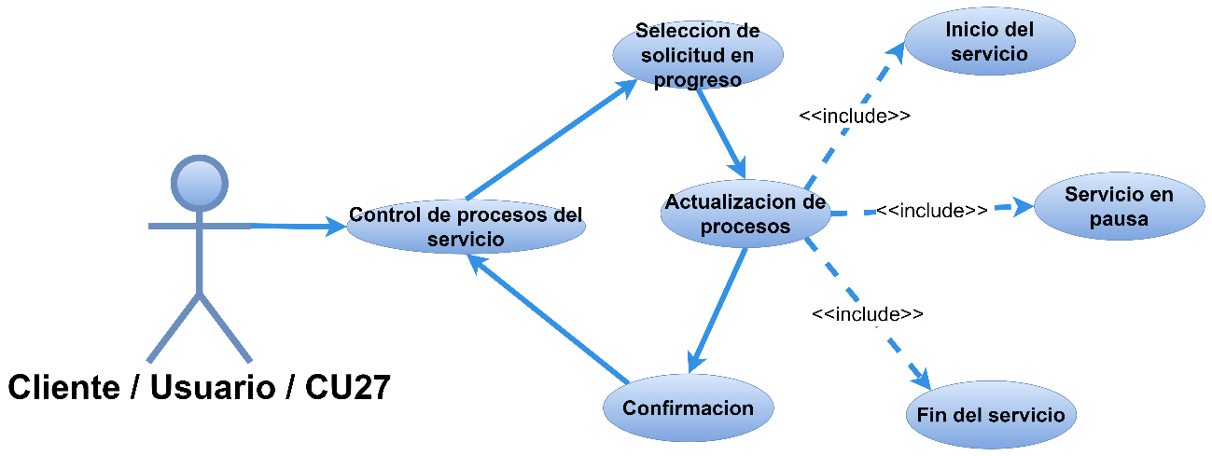

|  |  |  |
| --- | --- | --- |
| Caso de Uso | Cliente – Control de procesos del servicio | **Identificador:** CU27 |
| Actores | Cliente | |
| Tipo | Primario | |
| Referencias | Seguimiento del servicio | |
| Precondición | El cliente debe estar autenticado | |
| Postcondición | El cliente obtiene detalles sobre los procesos actuales | |
| Descripción | Permite al cliente consultar y cambiar los procesos en curso para su solicitud de servicio. | |

**Curso Normal**

|  |  |  |
| --- | --- | --- |
| **Nro.** | **Ejecutor** | **Paso o Actividad** |
| 1 | Cliente | El cliente accede a su cuenta en la aplicación web. |
| 2 | Cliente | El cliente navega a la sección de solicitudes de servicio |
| 3 | Cliente | El cliente selecciona una solicitud en progreso |
| 4 | Sistema | El sistema muestra los procesos actuales del servicio |
| 5 | Cliente | El cliente revisa los detalles de los procesos |

* 1. **Cliente – Control de seguridad.**

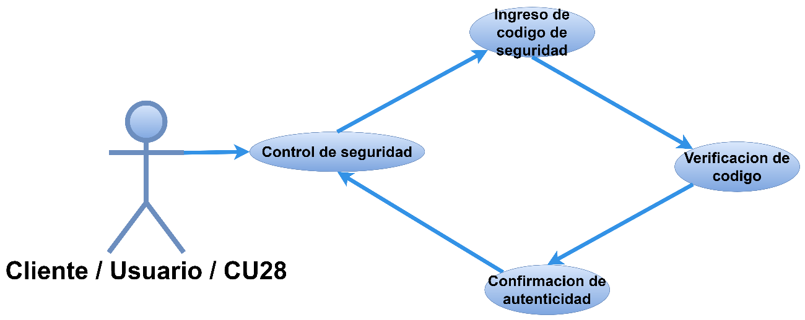

|  |  |  |
| --- | --- | --- |
| Caso de Uso | Cliente – Control de seguridad | **Identificador:** CU28 |
| Actores | Cliente | |
| Tipo | Primario | |
| Referencias | Seguimiento del servicio | |
| Precondición | El cliente debe estar autenticado | |
| Postcondición | El cliente confirma la autenticidad del técnico y del servicio | |
| Descripción | Permite al cliente verificar la autenticidad del técnico y del servicio a través de un código de seguridad. | |

**Curso Normal**

|  |  |  |
| --- | --- | --- |
| **Nro.** | **Ejecutor** | **Paso o Actividad** |
| 1 | Cliente | El cliente accede a su cuenta en la aplicación web. |
| 2 | Cliente | El cliente navega a la sección de control de seguridad |
| 3 | Cliente | El cliente ingresa el código de seguridad proporcionado por el técnico |
| 4 | Sistema | El sistema verifica la autenticidad del código |
| 5 | Sistema | El sistema confirma la autenticidad del técnico y del servicio al cliente |

* 1. **Técnico – Ingreso y autenticación.**

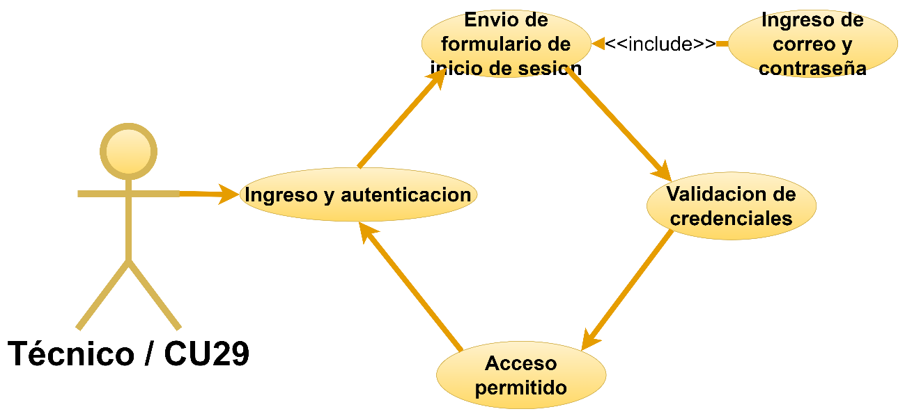

|  |  |  |
| --- | --- | --- |
| Caso de Uso | Técnico – Ingreso y autenticación | **Identificador:** CU29 |
| Actores | Técnico | |
| Tipo | Primario | |
| Referencias | Ninguna (requerimiento inicial) | |
| Precondición | El técnico debe estar registrado en el sistema | |
| Postcondición | El técnico tiene acceso a su cuenta en el sistema | |
| Descripción | Permite al técnico ingresar sus credenciales para acceder al sistema | |

**Curso Normal**

|  |  |  |
| --- | --- | --- |
| **Nro.** | **Ejecutor** | **Paso o Actividad** |
| 1 | Técnico | El técnico abre la aplicación web |
| 2 | Técnico | El Técnico navega a la sección de inicio de sesión |
| 3 | Técnico | El Técnico ingresa su correo electrónico y contraseña |
| 4 | Técnico | El técnico envía el formulario de inicio de sesión |
| 5 | Sistema | El sistema valida las credenciales |
| 6 | Sistema | El sistema concede acceso a la cuenta del técnico |

* 1. **Técnico – Revisión de órdenes de trabajo.**

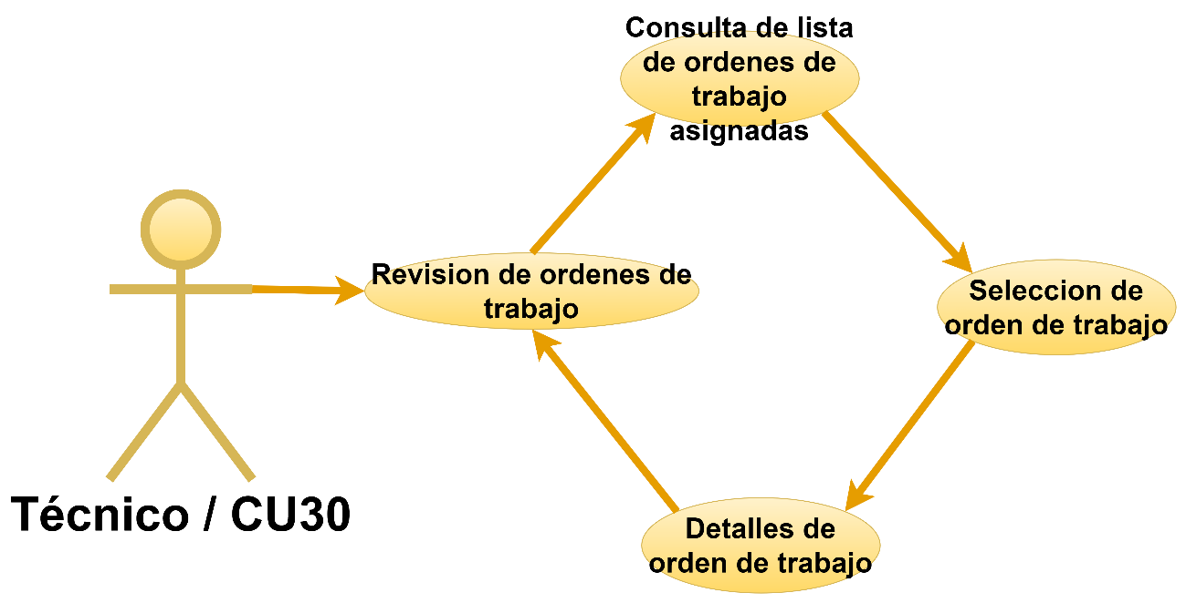

|  |  |  |
| --- | --- | --- |
| Caso de Uso | Técnico – Revisión de ordenes de trabajo | **Identificador:** CU30 |
| Actores | Técnico | |
| Tipo | Primario | |
| Referencias | Ingreso y autenticación del técnico | |
| Precondición | El Técnico debe estar autenticado | |
| Postcondición | El técnico obtiene una lista de sus órdenes de trabajo | |
| Descripción | Permite al técnico consultar las ordenes de trabajo que le han sido asignadas | |

**Curso Normal**

|  |  |  |
| --- | --- | --- |
| **Nro.** | **Ejecutor** | **Paso o Actividad** |
| 1 | Técnico | El técnico accede a su cuenta en la aplicación web |
| 2 | Técnico | El Técnico navega a la sección de ordenes de trabajo |
| 3 | Técnico | El técnico revisa la lista de órdenes de trabajo asignadas |
| 4 | Técnico | El técnico selecciona una orden para ver más detalles |
| 5 | Sistema | El sistema muestra los detalles de la orden de trabajo seleccionada |

* 1. **Técnico – Verificación de formato de solicitud de servicio.**

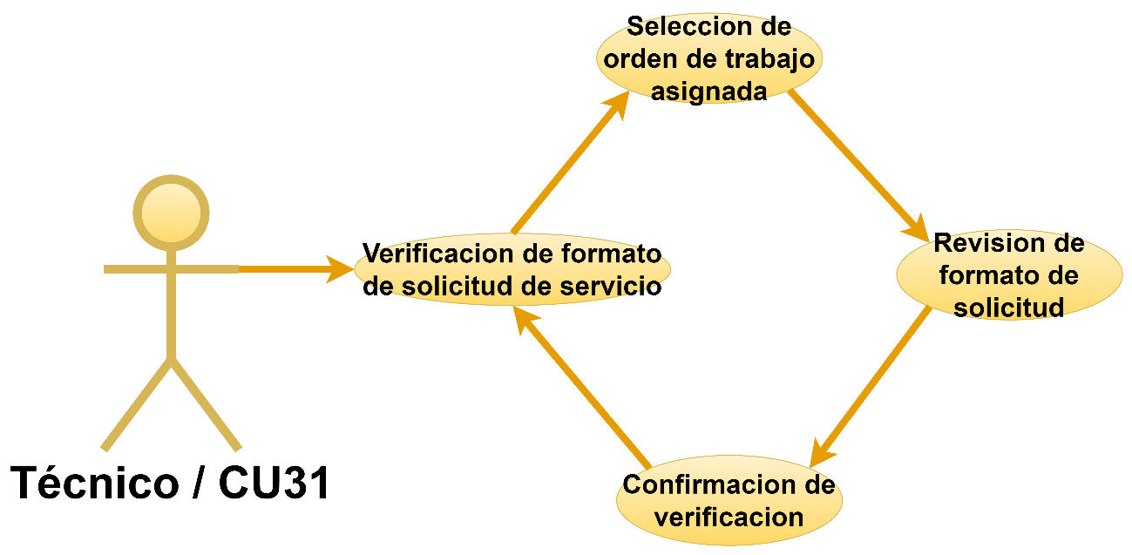

|  |  |  |
| --- | --- | --- |
| Caso de Uso | Técnico – Verificación de formato de solicitud de servicio | **Identificador:** CU31 |
| Actores | Técnico | |
| Tipo | Secundario | |
| Referencias | Revisión de órdenes de trabajo | |
| Precondición | El técnico debe estar autenticado y tener ordenes de trabajo asignadas | |
| Postcondición | El técnico obtiene todos los detalles necesarios para realizar el servicio | |
| Descripción | Permite al técnico verificar el formato y los detalles de la solicitud de servicio | |

**Curso Normal**

|  |  |  |
| --- | --- | --- |
| **Nro.** | **Ejecutor** | **Paso o Actividad** |
| 1 | Técnico | El técnico accede a su cuenta en la aplicación web. |
| 2 | Técnico | El técnico navega a la sección de ordenes de trabajo |
| 3 | Técnico | El técnico selecciona una orden de trabajo asignada |
| 4 | Técnico | El técnico revisa el formato de solicitud de servicio |
| 5 | Técnico | El técnico toma nota de los detalles importantes |
| 6 | Sistema | El sistema confirma que el técnico ha verificado la solicitud |

* 1. **Técnico – Selección de órdenes de trabajo.**

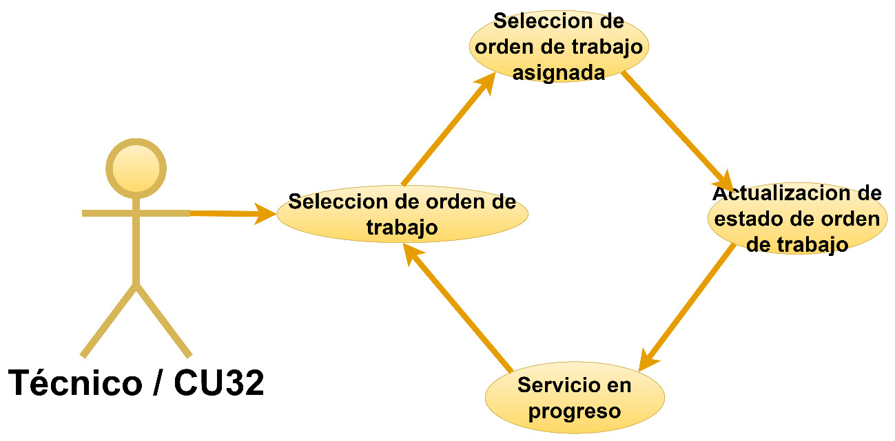

|  |  |  |
| --- | --- | --- |
| Caso de Uso | Técnico – Selección de ordenes de trabajo | **Identificador:** CU32 |
| Actores | Técnico | |
| Tipo | Primario | |
| Referencias | Revisión de ordenes de trabajo | |
| Precondición | El técnico debe estar autenticado y tener ordenes de trabajo asignadas | |
| Postcondición | La orden de trabajo se marca como seleccionada y en progreso | |
| Descripción | Permite al técnico seleccionar una orden de trabajo específica para comenzar a trabajar en ella. | |

**Curso Normal**

|  |  |  |
| --- | --- | --- |
| **Nro.** | **Ejecutor** | **Paso o Actividad** |
| 1 | Técnico | El técnico accede a su cuenta en la aplicación web |
| 2 | Técnico | El técnico navega a la sección de ordenes de trabajo |
| 3 | Técnico | El técnico selecciona una orden de trabajo asignada |
| 4 | Técnico | El técnico marca la orden como seleccionada |
| 5 | Sistema | El sistema actualiza el estado de la orden a “En progreso” |
| 6 | Técnico | El técnico comienza a trabajar en la orden |

* 1. **Técnico – Reporte de ubicación.**

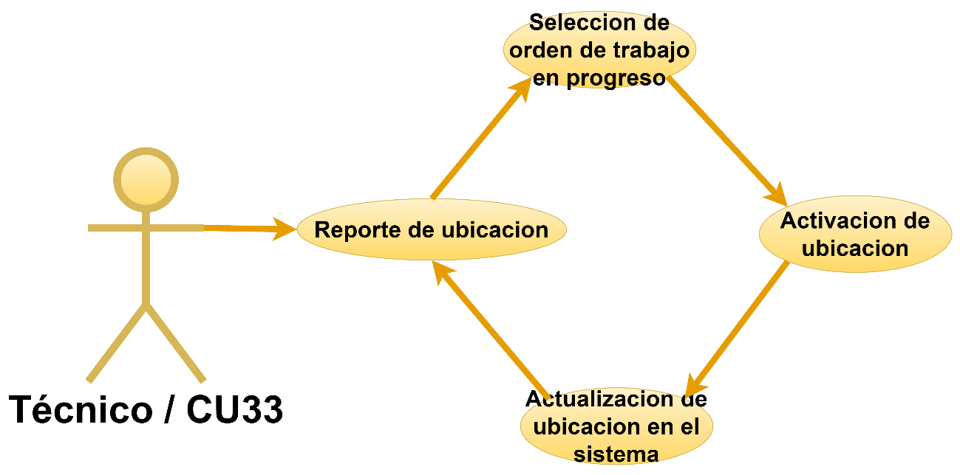

|  |  |  |
| --- | --- | --- |
| Caso de Uso | Técnico – Reporte de ubicación | **Identificador:** CU33 |
| Actores | Técnico | |
| Tipo | Secundario | |
| Referencias | Selección de ordenes de trabajo | |
| Precondición | El técnico debe estar autenticado y enruta hacia el cliente. | |
| Postcondición | La ubicación del técnico se actualiza en el sistema. | |
| Descripción | Permite al técnico reportar su ubicación actual en tiempo real. | |

**Curso Normal**

|  |  |  |
| --- | --- | --- |
| **Nro.** | **Ejecutor** | **Paso o Actividad** |
| 1 | Técnico | El técnico accede a su cuenta en la aplicación web. |
| 2 | Técnico | El técnico navega a la sección de ordenes de trabajo |
| 3 | Técnico | El técnico selecciona una orden de trabajo en progreso |
| 4 | Técnico | El técnico elige la opción de reportar su ubicación |
| 5 | Técnico | El técnico ingresa su ubicación actual |
| 6 | Sistema | El sistema actualiza la ubicación en tiempo real |
| 7 | Cliente | El cliente puede ver la ubicación actualizada del técnico |

* 1. **Técnico – Gestión de órdenes de trabajo.**

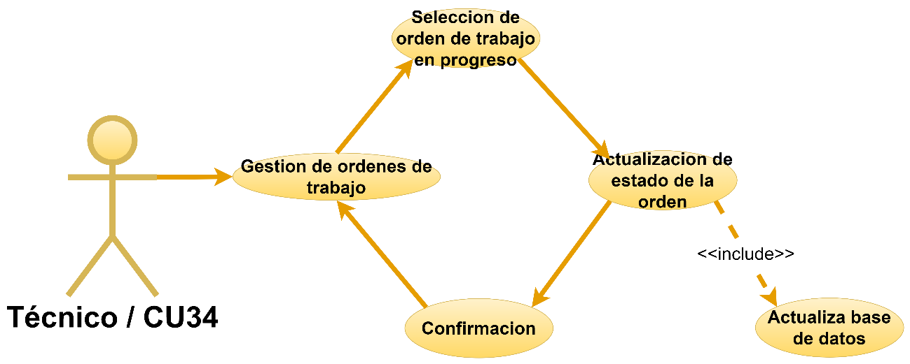

|  |  |  |
| --- | --- | --- |
| Caso de Uso | Técnico – Gestión de ordenes de trabajo | **Identificador:** CU34 |
| Actores | Técnico | |
| Tipo | Primario | |
| Referencias | Selección de ordenes de trabajo | |
| Precondición | El técnico debe estar autenticado y tener ordenes de trabajo asignadas | |
| Postcondición | El estado de la orden de trabajo refleja su progreso actual | |
| Descripción | Permite al técnico actualiza el estado de la orden de trabajo a medida que avanza en el servicio. | |

**Curso Normal**

|  |  |  |
| --- | --- | --- |
| **Nro.** | **Ejecutor** | **Paso o Actividad** |
| 1 | Técnico | El técnico accede a su cuenta en la aplicación web. |
| 2 | Técnico | El técnico navega a la sección de ordenes de trabajo. |
| 3 | Técnico | El técnico selecciona una orden de trabajo en progreso |
| 4 | Técnico | El técnico actualiza el estado de la orden (en progreso, completada) |
| 5 | Técnico | El técnico guarda los cambios |
| 6 | Técnico | El sistema confirma y almacena la actualización del estado |

* 1. **Técnico – Comunicación con el cliente.**

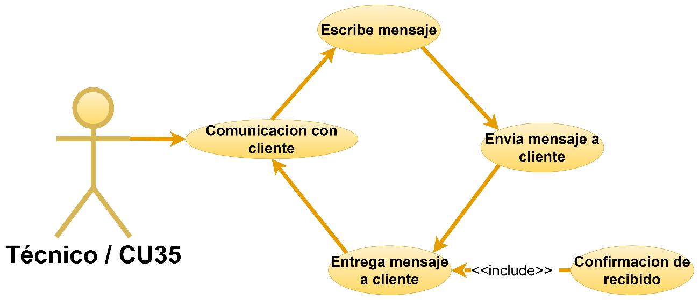

|  |  |  |
| --- | --- | --- |
| Caso de Uso | Técnico – Comunicación con el cliente | **Identificador:** CU35 |
| Actores | Técnico, Cliente | |
| Tipo | Secundario | |
| Referencias | Ingreso y autenticación del técnico | |
| Precondición | El técnico debe estar autenticado | |
| Postcondición | El mensaje se envía al cliente | |
| Descripción | Permite al técnico enviar un mensaje al cliente para cualquier consulta o aclaración | |

**Curso Normal**

|  |  |  |
| --- | --- | --- |
| **Nro.** | **Ejecutor** | **Paso o Actividad** |
| 1 | Técnico | El técnico accede a su cuenta en la aplicación web |
| 2 | Técnico | El Técnico navega a la sección de comunicación |
| 3 | Técnico | El técnico escribe un mensaje al cliente |
| 4 | Técnico | El técnico envía el mensaje |
| 5 | Sistema | El sistema recibe y entrega el mensaje al cliente |
| 6 | Sistema | El sistema confirma la entrega del mensaje al técnico |

* 1. **Técnico – Confirmación de llegada a domicilio / Control de seguridad.**

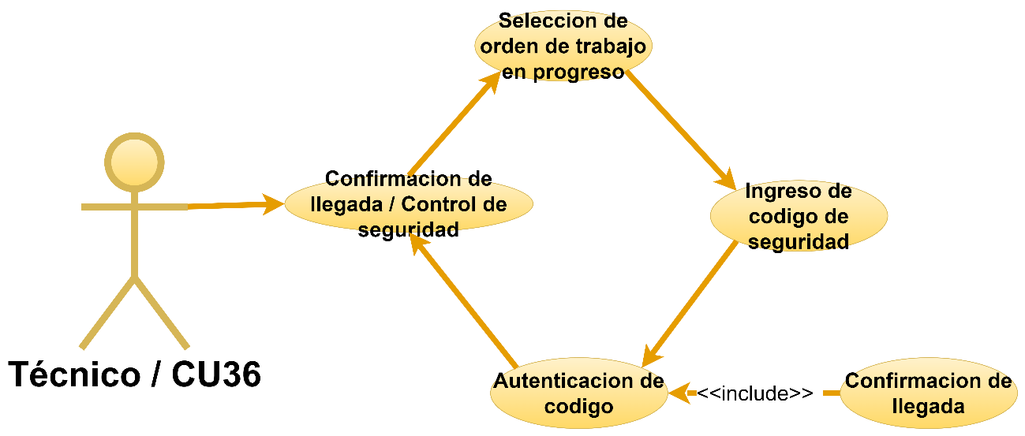

|  |  |  |
| --- | --- | --- |
| Caso de Uso | Técnico – Confirmación de llegada a domicilio / Control de seguridad | **Identificador:** CU36 |
| Actores | Técnico, Cliente | |
| Tipo | Primario | |
| Referencias | Selección de ordenes de trabajo | |
| Precondición | El técnico debe estar autenticado y en la ubicación del cliente | |
| Postcondición | La llegada del técnico se confirma en el sistema. | |
| Descripción | Permite al técnico confirmar su llegada ingresando un código de seguridad proporcionado por el cliente. | |

**Curso Normal**

|  |  |  |
| --- | --- | --- |
| **Nro.** | **Ejecutor** | **Paso o Actividad** |
| 1 | Técnico | El técnico accede a su cuenta en la aplicación web. |
| 2 | Técnico | El técnico navega a la sección de ordenes de trabajo |
| 3 | Técnico | El técnico selecciona una orden de trabajo en progreso |
| 4 | Técnico | El técnico ingresa el código de seguridad proporcionado por el cliente |
| 5 | Sistema | El sistema verifica la autenticidad del código |
| 6 | Sistema | El sistema confirma la llegada del técnico al cliente. |

* 1. **Técnico – Control del estado del servicio.**

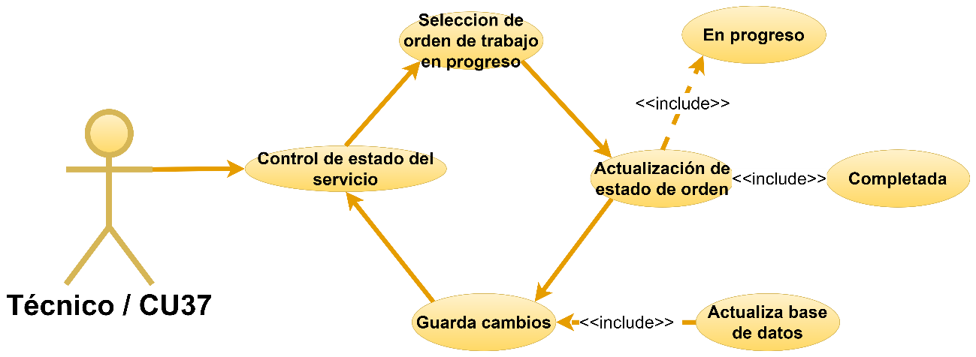

|  |  |  |
| --- | --- | --- |
| Caso de Uso | Técnico – Control del estado del servicio | **Identificador:** CU37 |
| Actores | Técnico | |
| Tipo | Primario | |
| Referencias | Confirmación de llegada a domicilio / control de seguridad | |
| Precondición | El técnico debe estar autenticado y trabajando en la orden | |
| Postcondición | El estado del servicio refleja su progreso actual | |
| Descripción | Permite al técnico actualizar el estado del servicio a medida que avanza el trabajo | |

**Curso Normal**

|  |  |  |
| --- | --- | --- |
| **Nro.** | **Ejecutor** | **Paso o Actividad** |
| 1 | Técnico | El técnico accede a su cuenta en la aplicación web. |
| 2 | Técnico | El técnico navega a la sección de ordenes de trabajo |
| 3 | Técnico | El técnico selecciona una orden de trabajo en progreso |
| 4 | Técnico | El técnico actualiza el estado de la orden (en progreso, completada) |
| 5 | Técnico | El técnico guarda los cambios |
| 6 | Sistema | El sistema confirma y almacena la información del estado del servicio |

* 1. **Técnico – Generar cambios acerca del servicio.**

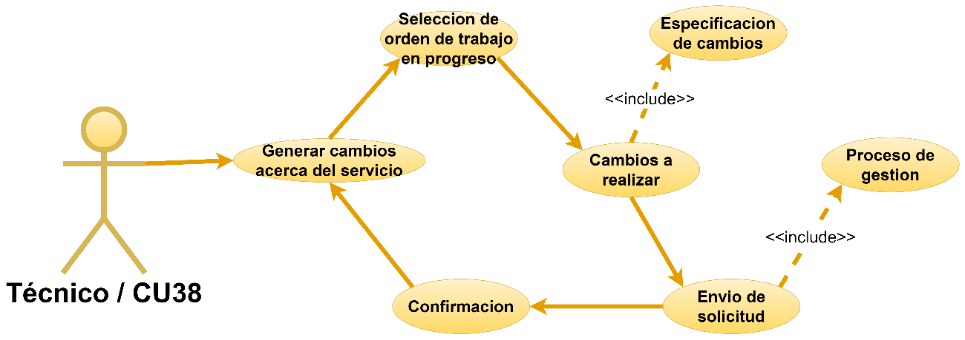

|  |  |  |
| --- | --- | --- |
| Caso de Uso | Técnico – Generar cambios acerca del servicio | **Identificador:** CU38 |
| Actores | Técnico | |
| Tipo | Secundario | |
| Referencias | Control del estado del servicio | |
| Precondición | El técnico debe estar autenticado | |
| Postcondición | Los cambios solicitados se reflejan en la orden de trabajo | |
| Descripción | Permite al técnico solicitar cambios en la orden de trabajo debido a nuevas circunstancias o requerimientos del cliente | |

**Curso Normal**

|  |  |  |
| --- | --- | --- |
| **Nro.** | **Ejecutor** | **Paso o Actividad** |
| 1 | Técnico | El técnico accede a su cuenta en la aplicación web |
| 2 | Técnico | El técnico navega a la sección de ordenes de trabajo |
| 3 | Técnico | El técnico selecciona una orden de trabajo en progreso |
| 4 | Técnico | El Técnico elige la opción para solicitar cambios |
| 5 | Técnico | El Técnico ingresa los cambios solicitados |
| 6 | Técnico | El Técnico guarda y envía la solicitud de cambios |
| 7 | Sistema | El sistema recibe y procesa la solicitud de cambios |
| 8 | Sistema | El sistema confirma los cambios realizados al Técnico |

* 1. **Cliente – Generar pago.**

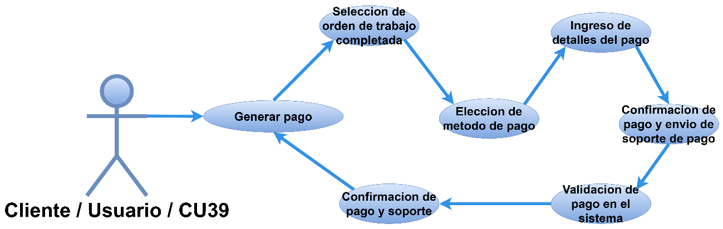

|  |  |  |
| --- | --- | --- |
| Caso de Uso | Cliente – Generar pago | **Identificador:** CU39 |
| Actores | Cliente | |
| Tipo | Primario | |
| Referencias | Control del estado del servicio | |
| Precondición | El cliente debe estar autenticado y el servicio debe estar completado | |
| Postcondición | El pago se procesa y se registra en el sistema | |
| Descripción | Permite al cliente realizar el pago del servicio utilizando los métodos de pago disponibles | |

**Curso Normal**

|  |  |  |
| --- | --- | --- |
| **Nro.** | **Ejecutor** | **Paso o Actividad** |
| 1 | Cliente | El cliente accede a su cuenta en la aplicación web |
| 2 | Cliente | El cliente navega a la sección de pagos |
| 3 | Cliente | El cliente selecciona la orden de trabajo completada |
| 4 | Cliente | El cliente elige un método de pago (tarjeta, transferencia, etc) |
| 5 | Cliente | El cliente ingresa los detalles del pago |
| 6 | Cliente | El cliente confirma y envía el pago |
| 7 | Sistema | El sistema procesa el pago |
| 8 | Sistema | El sistema confirma el pago realizado al cliente |

* 1. **Cliente – Confirmación de pago / Envío de soporte.**

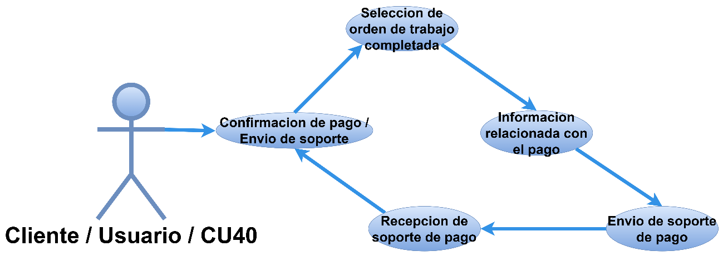

|  |  |  |
| --- | --- | --- |
| Caso de Uso | Cliente – Confirmación de pago / envío de soporte | **Identificador:** CU40 |
| Actores | Cliente | |
| Tipo | Primario | |
| Referencias | Generar pago | |
| Precondición | El pago debe estar procesado y registrado en el sistema | |
| Postcondición | El cliente recibe una confirmación del pago y soporte correspondiente | |
| Descripción | Permite al cliente recibir una confirmación de pago y enviar el soporte correspondiente | |

**Curso Normal**

|  |  |  |
| --- | --- | --- |
| **Nro.** | **Ejecutor** | **Paso o Actividad** |
| 1 | Cliente | El cliente accede a su cuenta en la aplicación web |
| 2 | Cliente | El cliente navega a la sección de pagos |
| 3 | Cliente | El cliente selecciona la orden de trabajo pagada |
| 4 | Sistema | El sistema muestra la confirmación del pago |
| 5 | Sistema | El sistema envía el soporte de pago al cliente |
| 6 | Cliente | El cliente recibe el soporte del pago a su cuenta |

* 1. **Administrador – Administración de pago.**

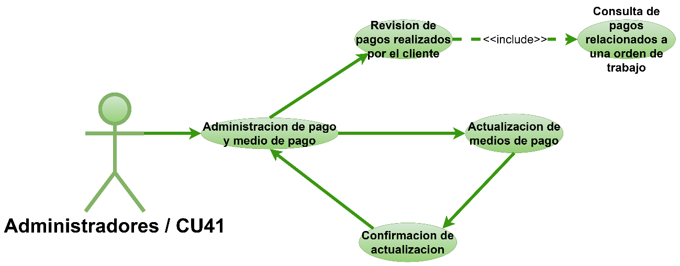

|  |  |  |
| --- | --- | --- |
| Caso de Uso | Administrador – Administración de pago y medio de pago | **Identificador:** CU41 |
| Actores | Administrador | |
| Tipo | Primario | |
| Referencias | Confirmación de pago y envío de soporte | |
| Precondición | El administrador debe estar autenticado y autorizado | |
| Postcondición | Los pagos se registran y gestionan correctamente en el sistema | |
| Descripción | Permite al administrador gestionar los pagos realizados por los clientes, incluyendo la actualización y verificación de medios de pago. | |

**Curso Normal**

|  |  |  |
| --- | --- | --- |
| **Nro.** | **Ejecutor** | **Paso o Actividad** |
| 1 | Administrador | El administrador accede al panel de administración |
| 2 | Administrador | El administrador navega a la sección de pagos |
| 3 | Administrador | El administrador revisa los pagos realizados por los clientes |
| 4 | Administrador | El administrador actualiza o verifica los medios de pago |
| 5 | Administrador | El administrador guarda los cambios |
| 6 | Sistema | El sistema confirma y almacena la gestión de pagos |

* 1. **Administrador – Envío de factura.**

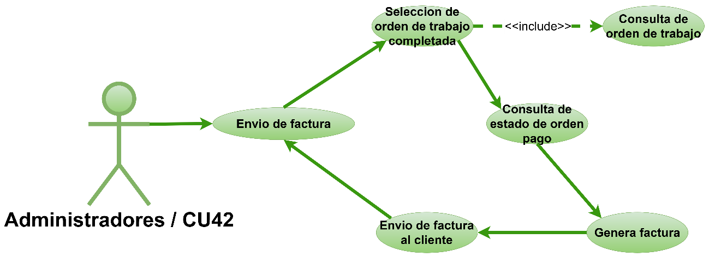

|  |  |  |
| --- | --- | --- |
| Caso de Uso | Administrador – Envío de factura electrónica | **Identificador:** CU42 |
| Actores | Administrador | |
| Tipo | Primario | |
| Referencias | Administración de pago y medios de pago | |
| Precondición | El pago debe estar procesado y registrado en el sistema | |
| Postcondición | El cliente recibe la factura electrónica en su cuenta | |
| Descripción | Permite al administrador generar y enviar la factura electrónica al cliente después de que se procese el pago. | |

**Curso Normal**

|  |  |  |
| --- | --- | --- |
| **Nro.** | **Ejecutor** | **Paso o Actividad** |
| 1 | Administrador | El administrador accede al panel de administración |
| 2 | Administrador | El administrador navega a la sección de pagos |
| 3 | Administrador | El administrador selecciona un pago procesado |
| 4 | Administrador | El administrador generar la factura electrónica |
| 5 | Administrador | El administrador envía la factura al cliente |
| 6 | Sistema | El sistema confirma el envío de la factura |
| 7 | Cliente | El cliente recibe la factura en su cuenta |

* 1. **Cliente – Verificación de factura / garantía.**

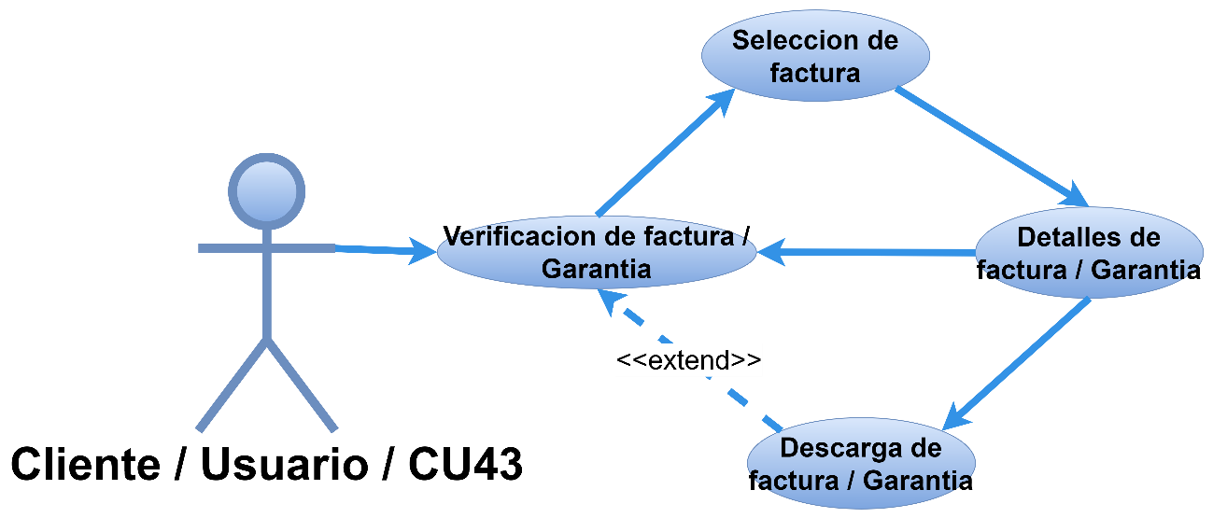

|  |  |  |
| --- | --- | --- |
| Caso de Uso | Cliente – Verificación de factura / Garantía | **Identificador:** CU43 |
| Actores | Cliente | |
| Tipo | Primario | |
| Referencias | Envío de factura electrónica | |
| Precondición | El pago debe estar procesado y la factura generada | |
| Postcondición | El cliente tiene acceso a la factura y la garantía | |
| Descripción | Permite al cliente verificar la factura y garantía asociada al servicio | |

**Curso Normal**

|  |  |  |
| --- | --- | --- |
| **Nro.** | **Ejecutor** | **Paso o Actividad** |
| 1 | Cliente | El cliente accede a su cuenta en la aplicación web. |
| 2 | Cliente | El cliente navega a la sección de facturas |
| 3 | Cliente | El cliente selecciona la factura correspondiente al servicio |
| 4 | Sistema | El sistema muestra la factura y la garantía |
| 5 | Cliente | El cliente verifica los detalles de la factura y garantía |
| 6 | Cliente | El cliente puede descargar la factura y garantía |

* 1. **Cliente – Valoración del servicio.**

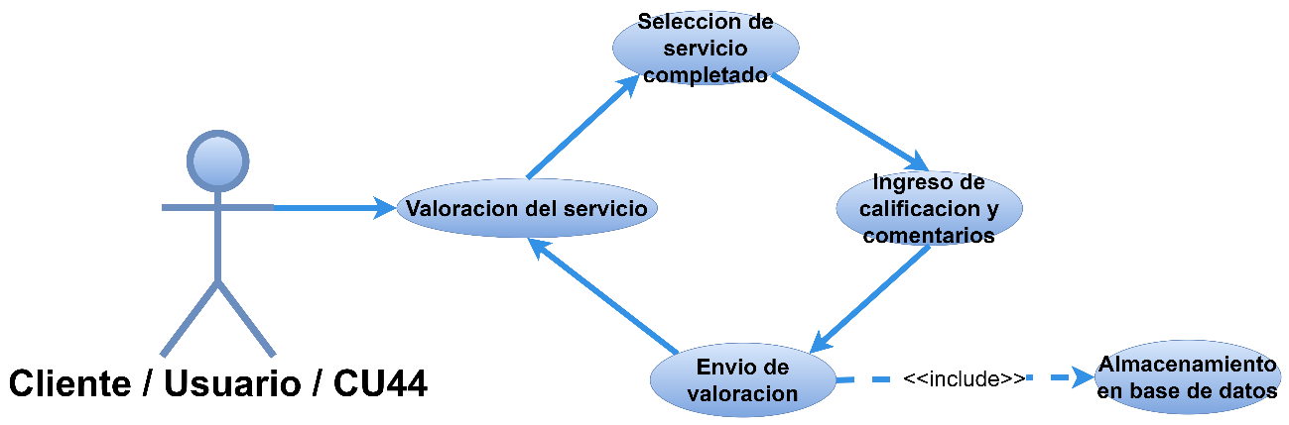

|  |  |  |
| --- | --- | --- |
| Caso de Uso | Cliente – Valoración del servicio | **Identificador:** CU44 |
| Actores | Cliente | |
| Tipo | Secundario | |
| Referencias | Verificación de factura / Garantía | |
| Precondición | El cliente debe estar autenticado y el servicio debe estar completado | |
| Postcondición | La valoración del cliente se registra en el sistema | |
| Descripción | Permite al cliente valorar el servicio recibido y dejar comentarios sobre su experiencia | |

**Curso Normal**

|  |  |  |
| --- | --- | --- |
| **Nro.** | **Ejecutor** | **Paso o Actividad** |
| 1 | Cliente | El cliente accede a su cuenta en la aplicación web |
| 2 | Cliente | El cliente navega a la sección de valoración |
| 3 | Cliente | El cliente selecciona la orden de trabajo completada |
| 4 | Cliente | El cliente ingresa una calificación y comentarios sobre el servicio |
| 5 | Cliente | El cliente guarda y envía la valoración |
| 6 | Sistema | El sistema recibe y registra la valoración |
| 7 | Sistema | El sistema confirma la valoración del cliente |

* 1. **Técnico – Envío del reporte del servicio a administrativo.**

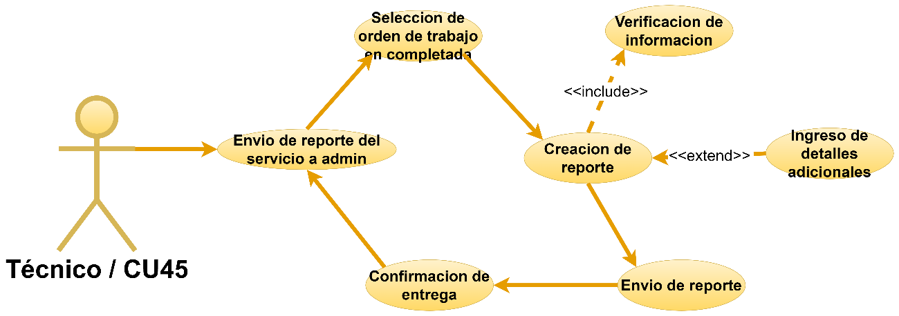

|  |  |  |
| --- | --- | --- |
| Caso de Uso | Técnico – Envío de reporte del servicio a administrativo | **Identificador:** CU45 |
| Actores | Técnico, Administrador | |
| Tipo | Primario | |
| Referencias | Control del estado del servicio | |
| Precondición | El Técnico debe estar autenticado y el servicio debe estar completado | |
| Postcondición | El administrador recibe y revisa el reporte del servicio | |
| Descripción | Permite al Técnico enviar un reporte detallado del servicio realizado al administrador | |

**Curso Normal**

|  |  |  |
| --- | --- | --- |
| **Nro.** | **Ejecutor** | **Paso o Actividad** |
| 1 | Técnico | El Técnico accede a su cuenta en la aplicación web. |
| 2 | Técnico | El Técnico navega a la sección de ordenes de trabajo |
| 3 | Técnico | El Técnico selecciona una orden de trabajo completada |
| 4 | Técnico | El Técnico elige la opción para enviar el reporte |
| 5 | Técnico | El Técnico ingresa los detalles del reporte del servicio |
| 6 | Técnico | El Técnico guarda y envía el reporte |
| 7 | Sistema | El sistema recibe y entrega el reporte al administrador |
| 8 | Sistema | El sistema confirma la entrega del reporte al Técnico |

* 1. **Administrador – Soporte al cliente.**

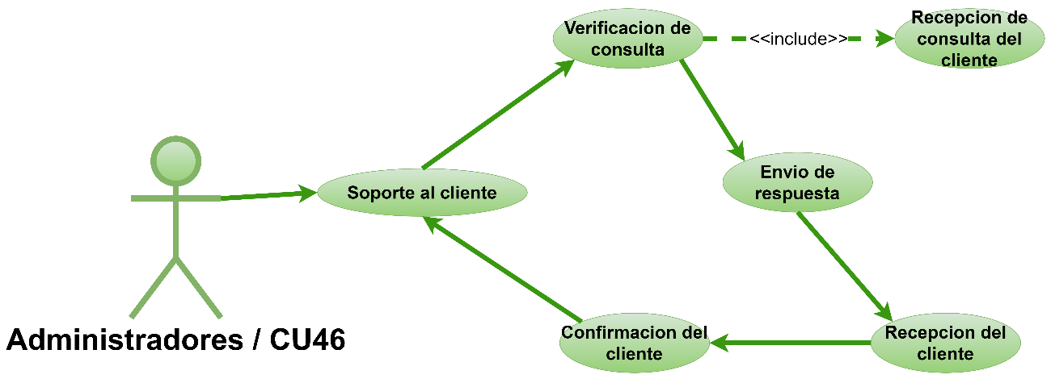

|  |  |  |
| --- | --- | --- |
| Caso de Uso | Administrador – Soporte al cliente | **Identificador:** CU46 |
| Actores | Administrador. Cliente | |
| Tipo | Primario | |
| Referencias | Valoración del servicio | |
| Precondición | El administrador debe estar autenticado y autorizado | |
| Postcondición | El cliente recibe el soporte necesario | |
| Descripción | Permite al administrador proporcionar soporte al cliente en caso de problemas o consultas relacionadas con el servicio | |

**Curso Normal**

|  |  |  |
| --- | --- | --- |
| **Nro.** | **Ejecutor** | **Paso o Actividad** |
| 1 | Administrador | El administrador accede al panel de administración |
| 2 | Administrador | El administrador navega a la sección de soporte |
| 3 | Cliente | El cliente envía una consulta o problema a través de la aplicación |
| 4 | Administrador | El administrador revisa la consulta o problema del cliente |
| 5 | Administrador | El administrador proporciona una respuesta o solución al cliente |
| 6 | Sistema | El sistema envía la respuesta o solución al cliente |
| 7 | Cliente | El cliente recibe el soporte y confirma la resolución del problema |